LAPORAN KERJA PRAKTIK

PERANCANGAN UI/UX DAN REKAYASA ANTARMUKA FRONTEND SISTEM INFORMASI MAGANG DAN PENELITIAN BERBASIS WEB PADA DINAS PENDIDIKAN, PEMUDA, DAN OLAHRAGA DAERAH ISTIMEWA YOGYAKARTA



Disusun oleh
Nama : M. Atilla Danadyaksa.
NIM : 123230134

PROGRAM STUDI INFORMATIKA
JURUSAN INFORMATIKA
FAKULTAS TEKNIK INDUSTRI
UNIVERSITAS PEMBANGUNAN NASIONAL “VETERAN” YOGYAKARTA
2026
PERANCANGAN UI/UX DAN REKAYASA ANTARMUKA FRONTEND SISTEM INFORMASI MAGANG DAN PENELITIAN BERBASIS WEB PADA DINAS PENDIDIKAN, PEMUDA, DAN OLAHRAGA DAERAH ISTIMEWA YOGYAKARTA

KERJA PRAKTIK

Diajukan untuk memenuhi sebagian persyaratan kurikulum Sarjana
pada Program Studi Informatika

HALAMAN JUDUL


Disusun oleh
Nama : M. Atilla Danadyaksa.
NIM : 123230134

PROGRAM STUDI INFORMATIKA
JURUSAN INFORMATIKA
FAKULTAS TEKNIK INDUSTRI
UNIVERSITAS PEMBANGUNAN NASIONAL “VETERAN” YOGYAKARTA
2026
HALAMAN PENGESAHAN

HALAMAN PERSETUJUAN

KERJA PRAKTIK

PERANCANGAN UI/UX DAN REKAYASA ANTARMUKA FRONTEND SISTEM INFORMASI PRESENSI PESERTA MAGANG BERBASIS WEB PADA DINAS PENDIDIKAN, PEMUDA, DAN OLAHRAGA DAERAH ISTIMEWA YOGYAKARTA


Disusun Oleh :

M. Atilla Danadyaksa. 123230134

Telah diperiksa dan disetujui oleh Dosen Pembimbing Kerja Praktik

Pada tanggal : ………………….

Pembimbing Kerja Praktik Pembimbing Lapangan

Dessyanto Boedi P., S.T., M.T. Alfa Endrapuri, S.Psi.
NIP 19751205 202121 1 004

Mengetahui
Koordinator Kerja Praktik JIF

Simon Pulung Nugroho, S.Kom., M.Cs.
NIP. 19840218 201803 1 001

KATA PENGANTAR

Puji syukur ke hadirat Tuhan Yang Maha Esa atas segala limpahan rahmat dan karunia-Nya, sehingga penulis dapat menyelesaikan Laporan Kerja Praktik dengan judul “Perancangan UI/UX dan Rekayasa Antarmuka Frontend Sistem Informasi Magang dan Penelitian Berbasis Web pada Dinas Pendidikan, Pemuda, dan Olahraga Daerah Istimewa Yogyakarta”.
Laporan Kerja Praktik ini disusun sebagai salah satu syarat akademik untuk menyelesaikan mata kuliah Kerja Praktik pada Program Studi Informatika, Jurusan Informatika, Fakultas Teknik Industri, Universitas Pembangunan Nasional “Veteran” Yogyakarta.
Penyusunan laporan ini tidak lepas dari bantuan, bimbingan, serta dukungan dari berbagai pihak. Oleh karena itu, pada kesempatan ini penulis ingin menyampaikan ucapan terima kasih yang sebesar-besarnya kepada:
- Bapak Dr. Heriyanto, A.Md., S.Kom., M.Cs., selaku Ketua Jurusan Informatika Universitas Pembangunan Nasional “Veteran” Yogyakarta.
- Bapak Simon Pulung Nugroho, S.Kom., M.Cs., selaku Koordinator Kerja Praktik Jurusan Informatika Universitas Pembangunan Nasional “Veteran” Yogyakarta.
- Bapak Dessyanto Boedi P., S.T., M.T., selaku Dosen Pembimbing Kerja Praktik yang telah meluangkan waktu, tenaga, dan pikiran untuk memberikan bimbingan serta arahan selama penyusunan laporan ini.
- Bapak Drs. Suhirman, M.Pd., selaku Kepala Dinas Pendidikan, Pemuda, dan Olahraga DIY yang telah memberikan kesempatan kepada penulis untuk melaksanakan Kerja Praktik.
- Bapak Haryra Achyulisar Alryanto, S.Or., MM., selaku Kepala Subbagian Kepegawaian Dinas Pendidikan, Pemuda, dan Olahraga DIY yang telah memberikan kesempatan dan arahan kepada penulis selama melaksanakan tugas di unit kepegawaian.
- Ibu Alfa Endrapuri, S.Psi., selaku Pembimbing Lapangan di instansi yang telah membimbing penulis selama melaksanakan kegiatan magang.
- Seluruh staf dan karyawan di lingkungan Dinas Pendidikan, Pemuda, dan Olahraga DIY atas keramahan dan kerjasamanya selama penulis melaksanakan kegiatan magang.
- Kedua orang tua dan keluarga tercinta yang senantiasa memberikan doa, dukungan moral, serta dukungan materiil yang tak terhingga.
- Rekan-rekan seperjuangan kerja praktik atas kerjasama dan diskusinya dalam menyelesaikan proyek ini.
Penulis menyadari bahwa laporan ini masih jauh dari kesempurnaan. Oleh karena itu, kritik dan saran yang membangun sangat penulis harapkan demi perbaikan di masa mendatang. Akhir kata, semoga laporan ini dapat memberikan manfaat bagi pihak instansi, almamater, maupun pembaca pada umumnya.

Yogyakarta, 10 Maret 2026

Penulis

DAFTAR ISI

HALAMAN JUDUL i
HALAMAN PERSETUJUAN ii
KATA PENGANTAR iii
DAFTAR ISI v
DAFTAR TABEL vii
DAFTAR GAMBAR viii
DAFTAR LAMPIRAN xi
ABSTRAK xii
BAB I PENDAHULUAN 1
1.1 Latar Belakang 1
1.2 Rumusan Masalah 2
1.3 Tujuan 3
1.4 Manfaat 3
BAB II PROFIL INSTANSI KERJA PRAKTIK 5
2.1 Profil Instansi 5
2.1.1 Sejarah Instansi 6
2.1.2 Visi dan Misi 7
2.1.3 Struktur Organisasi 7
2.2 Job Description 8
BAB III METODOLOGI 10
3.1 Analisis Permasalahan 10
3.2 Diagram Alur Perancangan Solusi 11
3.3 Perancangan Solusi 12
3.3.1 Metode Pengembangan 12
3.3.2 Kebutuhan Fungsional dan Non-Fungsional 13
3.3.3 Perancangan 15
3.3.4 Metode Pengujian 24
BAB IV HASIL DAN PEMBAHASAN 28
4.1 Hasil 28
4.1.1 Halaman Login dan Registrasi 28
4.1.2 Dashboard Peserta Magang 29
4.1.3 Fitur Presensi dan Geofencing 30
4.1.4 Riwayat Presensi 31
4.1.5 Pengajuan Izin 32
4.1.6 Halaman Selesai Magang 32
4.1.7 Dashboard dan Panel Admin 33
4.1.8 Manajemen Data Peserta Magang 33
4.1.9 Rekap Presensi dan Export Excel 34
4.1.10 Validasi Izin 35
4.1.11 Penilaian Magang 35
4.1.12 Generate Surat Keterangan PDF 36
4.1.13 Pengumuman 37
4.1.14 Pengaturan Sistem 37
4.2 Pembahasan 38
4.2.1 Capaian Tujuan 38
4.2.2 Evaluasi Metode dan Teknologi 38
4.2.3 Hasil Pengujian 39
BAB V PENUTUP 43
5.1 Kesimpulan 43
5.2 Saran 43
5.3 Keberlanjutan 44
DAFTAR PUSTAKA 45
LAMPIRAN 47

DAFTAR TABEL

Tabel 2. 1 Timeline pengerjaan luaran kerja praktik 9
Tabel 3. 1 Hasil Analisis Permasalahan dengan Framework PIECES 10
Tabel 3. 2 Kebutuhan hardware 14
Tabel 3. 3 Kebutuhan software 14
Tabel 3. 4 Daftar Aktor dan Hak Akses Sistem 15
Tabel 3. 5 Rencana Pengujian Black-Box Testing 24

DAFTAR GAMBAR

Gambar 2. 1 Logo 5
Gambar 2. 2 Lokasi 6
Gambar 2. 4 Struktur Organisasi 8
Gambar 3. 1 Flowchart Waterfall 11
Gambar 3. 3 Use Case Diagram 15
Gambar 3. 4 Activity Diagram Registrasi 17
Gambar 3. 5 Activity Diagram Presensi 18
Gambar 3. 6 Activity Diagram Pengajuan Izin 19
Gambar 3. 7 Activity Diagram Penilaian dan Generate Surat Keterangan 20
Gambar 3. 8 Sequence Diagram Presensi 21
Gambar 3. 9 Sequence Diagram Validasi Izin 22
Gambar 3. 10 Class Diagram SIP-MAGANG 23
Gambar 3. 11 Entity Relationship Diagram (ERD) 23
Gambar 4. 1 Tampilan Halaman Login 27
Gambar 4. 2 Tampilan Halaman Register 28
Gambar 4. 3 Tampilan Halaman Dashboard Peserta Magang 28
Gambar 4. 4 Tampila Fitur Presensi dengan Geofencing 29
Gambar 4. 5 Tampilan Halaman Riwayat Presensi 30
Gambar 4. 6 Tampilan Halaman Pengajuan Izin 30
Gambar 4. 7 Tampilan Halaman Selesai Magang 31
Gambar 4. 8 Tampilan Dashboard Admin 31
Gambar 4. 9 Tampilan Manajemen Data Peserta Magang 32
Gambar 4. 10 Tampilan Rekap Presensi dan Export Excel 32
Gambar 4. 11 Tampilan Validasi Izin 33
Gambar 4. 12 Tampilan Penilaian Magang 34
Gambar 4. 13 Tampilan Generate Surat Keterangan PDF 34
Gambar 4. 14 Tampilan Halaman Pengumuman 35
Gambar 4. 15 Tampilan Pengaturan Sistem 36

DAFTAR LAMPIRAN

Lampiran 1 Surat Balasan Perusahaan 47
Lampiran 2 Surat Tugas kerja praktik 48

ABSTRAK

Dinas Pendidikan, Pemuda, dan Olahraga (Disdikpora) Daerah Istimewa Yogyakarta secara rutin menerima pengajuan peserta magang, Praktik Kerja Lapangan (PKL), dan izin penelitian dari berbagai instansi pendidikan. Selama ini, pengelolaan administrasi serta manajemen data peserta masih menghadapi kendala efisiensi, antara lain sulitnya pemantauan sisa kuota posisi secara real-time, alur validasi dokumen pendaftaran yang belum terpusat, hingga hambatan akomodasi pendaftaran mandiri bagi kelompok tertentu seperti siswa SMK. Tujuan dari kerja praktik ini adalah membangun Sistem Informasi Magang & Penelitian berbasis web yang mampu mendigitalisasi dan mengintegrasikan seluruh layanan administrasi tersebut secara menyeluruh.
Pengembangan sistem menggunakan metode Waterfall dengan tahapan analisis kebutuhan, perancangan, implementasi, dan pengujian. Dalam pengembangan sistem ini, penulis secara khusus berkontribusi pada tahap perancangan User Interface/User Experience (UI/UX) serta rekayasa antarmuka frontend. Sisi frontend aplikasi web ini dibangun menggunakan Next.js (App Router) sebagai framework utama, bahasa pemrograman TypeScript untuk pengetikan statis yang aman, serta Tailwind CSS dan shadcn/ui untuk standardisasi komponen desain antarmuka yang modern, bersih, dan konsisten.
Hasil kerja praktik ini adalah antarmuka web Sistem Informasi Magang & Penelitian DISDIKPORA DIY yang memfasilitasi peran pengguna pemohon dan administrator. Kontribusi utama penulis berfokus pada implementasi komponen antarmuka yang responsif dan fungsional di sisi klien, meliputi halaman monitoring sisa kuota posisi magang secara real-time, dasbor administrator untuk manajemen (CRUD) data posisi magang dan izin penelitian, formulir alur pendaftaran manual khusus bagi siswa SMK, serta komponen visualisasi monitoring status aktif dan upcoming bagi peserta PKL. Pengujian antarmuka menggunakan metode black-box testing menunjukkan seluruh fungsionalitas elemen visual, validasi formulir, navigasi, dan interaktivitas antarmuka frontend telah berjalan sukses sesuai dengan kebutuhan pengguna yang ditetapkan.
Kata kunci: Frontend, Next.js, UI/UX Design, Internship and Research, shadcn/ui, TypeScript

BAB I
PENDAHULUAN

Latar Belakang
Dinas Pendidikan, Pemuda, dan Olahraga Daerah Istimewa Yogyakarta (Disdikpora DIY) merupakan instansi pemerintah yang memiliki peran strategis dalam pengelolaan pendidikan dan kepemudaan di wilayah Yogyakarta. Dalam kegiatan operasionalnya, instansi ini secara rutin menerima pengajuan berkas dan menampung peserta Kerja Praktik (KP), Praktik Kerja Lapangan (PKL), serta izin penelitian dari berbagai perguruan tinggi dan Sekolah Menengah Kejuruan (SMK) sebagai bentuk dukungan terhadap pengembangan sumber daya manusia. Namun, berdasarkan pengamatan yang dilakukan selama pelaksanaan Kerja Praktik, proses pengelolaan administrasi pendaftaran magang dan penelitian saat ini masih belum berjalan secara optimal. Alur pemantauan sisa kuota posisi magang untuk tiap bidang belum dapat diakses oleh pemohon secara real-time. Selain itu, proses pengumpulan berkas serta validasi dokumen kelayakan yang dilakukan oleh staf kepegawaian masih bersifat konvensional dan belum terpusat, serta terdapat hambatan dalam memfasilitasi alur pendaftaran kelompok tertentu seperti siswa SMK yang mendaftar secara kolektif. Kondisi tersebut berpotensi menimbulkan penumpukan berkas fisik dan memperlambat efisiensi waktu pelayanan administrasi publik.
Berdasarkan permasalahan yang dihadapi tersebut, diperlukan adanya transformasi sistem administrasi dari metode konvensional menuju sistem digital yang terintegrasi. Solusi yang diusulkan dalam kegiatan Kerja Praktik ini adalah perancangan dan implementasi sebuah Sistem Informasi Magang & Penelitian berbasis teknologi informasi. Pendekatan ini bertujuan untuk mengotomatisasi seluruh alur kerja administrasi, mulai dari keterbukaan informasi kuota posisi yang tersedia, pengisian formulir pendaftaran digital, pengunggahan dokumen persyaratan, hingga visualisasi pelacakan status aktif maupun upcoming bagi para peserta. Penerapan sistem informasi ini diharapkan dapat menciptakan transparansi data yang objektif antara pemohon dan pihak instansi, menyediakan basis data yang terpusat untuk mempermudah proses verifikasi dokumen, serta meningkatkan efektivitas pengelolaan manajemen kepegawaian publik.
Keberhasilan implementasi sebuah sistem informasi yang menangani alur birokrasi dan pengelolaan data kompleks sangat bergantung pada kemudahan interaksi antara pengguna dan sistem itu sendiri. Oleh karena itu, dalam kegiatan Kerja Praktik ini, penulis secara spesifik memfokuskan kontribusi pada bagian Perancangan UI/UX dan Rekayasa Antarmuka Frontend sistem informasi magang dan penelitian berbasis website yang responsif. Pemilihan platform berbasis web dengan arsitektur modern memanfaatkan framework Next.js (App Router) dan bahasa pemrograman TypeScript dilakukan untuk menjamin performa aplikasi yang cepat, aman, dan modular . Selain itu, dukungan komponen visual dari shadcn/ui serta pustaka styling Tailwind CSS diterapkan untuk membangun antarmuka intuitif yang mampu menyajikan visualisasi data yang rapi dan konsisten . Rekayasa antarmuka frontend yang adaptif ini diharapkan dapat meminimalkan friksi operasional, memberikan kemudahan akses bagi pemohon melalui berbagai gawai, serta mendukung produktivitas staf Disdikpora DIY dalam melayani pengajuan magang dan penelitian secara tepat guna.

Rumusan Masalah
Berdasarkan latar belakang pengerjaan proyek mengenai belum terintegrasinya alur administrasi pengajuan magang dan penelitian, tidak adanya pemantauan sisa kuota posisi secara real-time, serta perlunya akomodasi pendaftaran kolektif bagi pemohon tertentu di Dinas Pendidikan, Pemuda, dan Olahraga DIY, maka rumusan masalah dalam Kerja Praktik ini difokuskan pada aspek perancangan UI/UX dan rekayasa antarmuka frontend, yaitu:
- Bagaimana merancang User Interface dan User Experience (UI/UX) yang intuitif, konsisten, dan responsif untuk memetakan alur pendaftaran serta pengolahan data magang dan penelitian di Dinas Pendidikan, Pemuda, dan Olahraga DIY?Bagaimana mengimplementasikan teknologi Geolocation API dan algoritma Geofencing ke dalam sistem presensi guna memvalidasi posisi akurat peserta magang secara real-time dan membatasi akses presensi hanya dalam radius area kantor yang telah ditentukan?
- Bagaimana merekayasa antarmuka frontend berbasis web yang memiliki performa tinggi dan type-safe dengan mengimplementasikan teknologi framework Next.js (App Router), bahasa pemrograman TypeScript, serta komponen visual dari shadcn/ui dan Tailwind CSS ?
- Bagaimana mengembangkan fitur-fitur antarmuka di sisi klien (client-side) secara komprehensif, meliputi halaman monitoring kuota posisi secara real-time, dasbor manajemen data bagi administrator, komponen formulir pendaftaran kolektif bagi siswa SMK, serta sistem visualisasi pelacakan status peserta guna meningkatkan efisiensi pelayanan administrasi pada Disdikpora DIY?

Tujuan
Berdasarkan rumusan masalah yang telah dipaparkan, maka tujuan yang ingin dicapai dari pelaksanaan kerja praktik ini adalah:
- Merancang User Interface dan User Experience (UI/UX) serta membangun komponen antarmuka (frontend) Sistem Informasi Magang & Penelitian berbasis website yang fungsional untuk mendigitalisasi alur pendaftaran dan pengelolaan administrasi di Disdikpora DIY secara terintegrasi.
- Merancang User Interface dan User Experience (UI/UX) serta membangun komponen antarmuka (frontend) Sistem Informasi Magang & Penelitian berbasis website yang fungsional untuk mendigitalisasi alur pendaftaran dan pengelolaan administrasi di Disdikpora DIY secara terintegrasi.
- Menyediakan fitur-fitur antarmuka fungsional meliputi halaman monitoring kuota posisi secara real-time, dasbor manajemen data bagi administrator, formulir pendaftaran kolektif siswa SMK, serta sistem visualisasi pelacakan status peserta guna meningkatkan efisiensi operasional pelayanan administrasi pada Disdikpora DIY

Manfaat
Perancangan UI/UX dan rekayasa antarmuka frontend sistem informasi magang dan penelitian ini diharapkan dapat memberikan manfaat signifikan bagi Dinas Pendidikan, Pemuda, dan Olahraga DIY, khususnya dalam aspek efisiensi pelayanan administrasi dan transparansi data kuota pemohon. Dengan adanya digitalisasi alur pendaftaran di sisi klien, beban kerja operasional staf administrasi dalam melakukan verifikasi dokumen dan pencatatan berkas manual dapat diminimalisir karena pengelolaan data posisi magang, PKL, dan izin penelitian kini dapat dilakukan secara terpusat melalui dasbor administrator yang intuitif. Selain itu, penyediaan antarmuka yang terintegrasi mampu mendukung terwujudnya lingkungan kerja berbasis digital yang efisien dengan meminimalkan ketergantungan pada penggunaan rekapan berkas fisik yang menumpuk.
Di sisi lain, bagi para pemohon (mahasiswa, peneliti, maupun instansi sekolah SMK), antarmuka sistem ini memberikan kemudahan aksesibilitas untuk melakukan pemantauan sisa kuota posisi magang secara real-time, pengisian berkas formulir pendaftaran secara mandiri maupun kolektif, serta pelacakan status pengajuan berkas secara mandiri melalui berbagai gawai (smartphone maupun laptop). Transparansi informasi yang disediakan oleh komponen visual sistem memungkinkan pemohon untuk mengetahui kejelasan tahapan berkas mereka tanpa adanya friksi komunikasi, yang pada akhirnya diharapkan dapat meningkatkan kepuasan publik terhadap mutu pelayanan administrasi pada Disdikpora DIY.

BAB II
PROFIL INSTANSI KERJA PRAKTIK

Profil Instansi
Dinas Kepemudaan dan Olahraga (Dispora) Daerah Istimewa Yogyakarta merupakan perangkat daerah di bawah naungan Pemerintah Daerah Istimewa Yogyakarta yang memegang tugas pokok serta fungsi untuk melaksanakan urusan pemerintahan di bidang kepemudaan dan keolahragaan. Logo Resmi Dinas Kepemudaan dan Olahraga (Dispora) Daerah Istimewa Yogyakarta dapat dilihat pada Gambar 2.1. Instansi ini beralamat di Jl. Cendana No.9, Semaki, Kec. Umbulharjo, Kota Yogyakarta, Daerah Istimewa Yogyakarta 55166, dan dapat diakses melalui tautan Google Maps. Lokasi pada Google Maps dapat dilihat pada Gambar 2.2.
Pelaksanaan kerja praktik dilakukan pada Dinas Kepemudaan dan Olahraga (Dispora) Daerah Istimewa Yogyakarta, yang memiliki peran penting dalam mendukung pelaksanaan kebijakan, koordinasi, serta fasilitasi program-program pengembangan potensi pemuda dan peningkatan prestasi olahraga di wilayah Daerah Istimewa Yogyakarta.


Gambar 2. 1 Logo
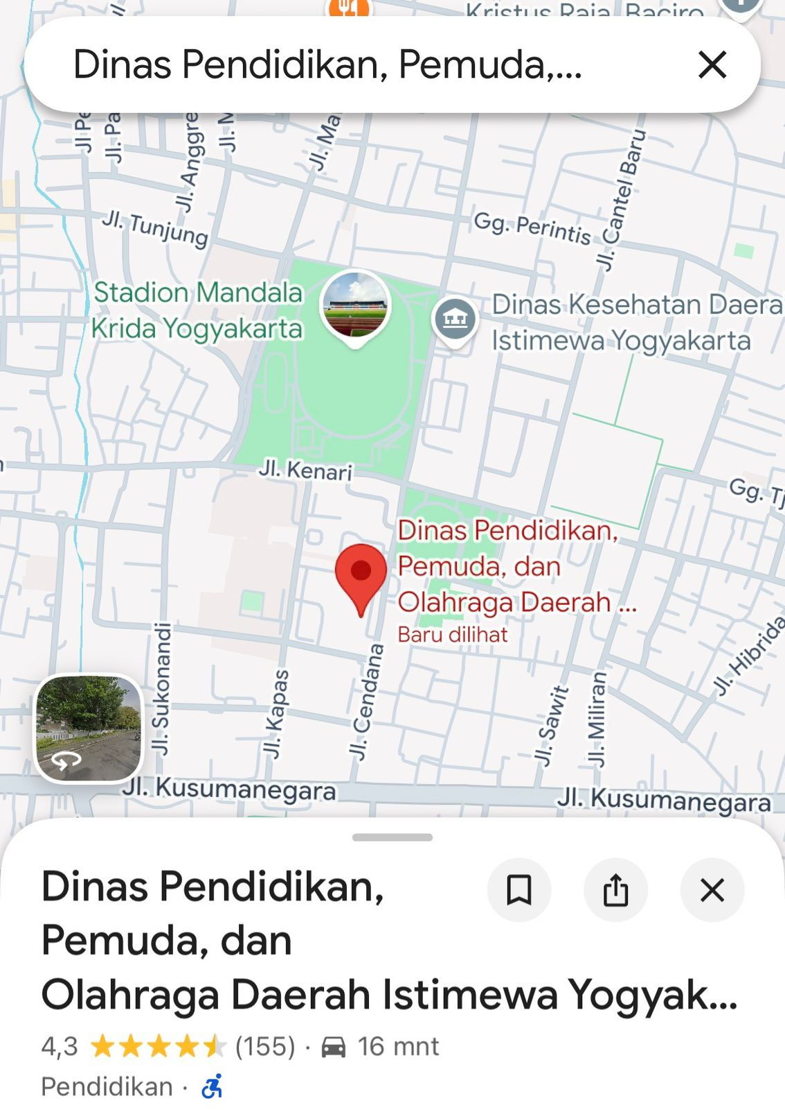
Gambar 2. 2 Lokasi

Sejarah Instansi
Dinas Pendidikan, Pemuda, dan Olahraga Daerah Istimewa Yogyakarta pada awalnya bernama Kantor Perwakilan Departemen Pendidikan dan Kebudayaan Daerah Istimewa Yogyakarta, pada tahun 1971. Pada tahun 1978 terjadi perubahan nomenklatur, Kantor Perwakilan Departemen Pendidikan dan Kebubayaan Daerah Istimewa Yogyakarta berubah menjadi Kantor Wilayah Departemen Pendidikan dan Kebudayaan Provinsi Daerah Istimewa Yogyakarta, yang dipimpin oleh Drs. Soesanto Martodiharjo. Pada tanggal 16 Oktober 1978 gedung Kantor Wilayah Departemen Pendidikan dan Kebudayaan Provinsi Daerah Istimewa Yogyakarta diresmikan oleh Menteri Pendidikan dan Kebudayaan Republik Indonesia saat itu, DR. DAOED JOESOEF.
Pada Tahun 1998 telah diterbitkan Peraturan Daerah Daerah Istimewa Yogyakarta Nomor 5 Tahun 1998 yang melahirkan Dinas Pendidikan dan Pengajaran Provinsi Daerah Istimewa Yogyakarta yang memiliki kewenangan dalam menangani jenjang Sekolah Dasar. Lokasi kantor berada di kompleks Kepatihan.
Pada tahun 2001, sesuai dengan Peraturan Menteri Dalam Negeri, terjadi peleburan antara Kanwil Depdikbud DIY dengan Dinas Pendidikan dan Pengajaran DIY. Seiring berjalannya waktu dan perkembangan yang terjadi mengalami beberapa perubahan nomenklatur, sampai saat ini dengan nama Dinas Pendidikan, Pemuda, dan Olahraga Daerah Istimewa Yogyakarta yang berlokasi di Jalan Cendana nomor 9 Yogyakarta. Selain pendidikan juga menangani urusan Pemuda dan Olahraga
Dalam perkembangan dari masa ke masa, Dinas Pendidikan, Pemuda, dan Olahraga DIY cukup banyak mengalami perubahan struktur organisasi dan tata kerja. Kedudukan, struktur oganisasi, tugas, fungsi, dan tata kerja Dinas Pendidikan, Pemuda dan Olahraga DIY terakhir tertuang di dalam Peraturan Gubernur DIY nomor 92 Tahun 2022.

Visi dan Misi
- Visi: | BIROKRASI KATALISTIK PERCEPATAN PEMBANGUNAN PENDIDIKAN BANGSA
- Misi: | - MENUMBUHKAN BIROKRASI PEMBELEJARAN, PROFESIONAL, LOYAL DAN TERUKUR;  - MENGEMBANGKAN INSTANSI BUDAYA DAN MENGHARGAI KEBERAGAMAN  - MENCIPTKAN INSTANSI BERETIKA DAN MENGHARGAI KEBERAGAMAN

Struktur Organisasi
Secara struktural, Dinas Pendidikan, Pemuda, dan Olahraga (Disdikpora/Dikpora) Daerah Istimewa Yogyakarta dipimpin oleh seorang Kepala Dinas yang bertanggung jawab penuh atas keseluruhan pelaksanaan urusan pemerintahan serta kebijakan di bidang pendidikan, kepemudaan, dan keolahragaan. Dalam menjalankan tugasnya, Kepala Dinas dibantu oleh Sekretariat, Kelompok Jabatan Fungsional, Unit Pelaksana Teknis (UPT), serta dibantu oleh beberapa bidang operasional yang membawahi urusan spesifik seperti Bidang Perencanaan dan Pengembangan Mutu Pendidikan, Pemuda, dan Olahraga; Bidang Pembinaan Sekolah Menengah Atas; Bidang Pembinaan Sekolah Menengah Kejuruan; serta Bidang Pendidikan Khusus dan Layanan Khusus. Struktur organisasi ini dirancang agar setiap unsur dapat menjalankan fungsi pembinaan dan pelayanan publik secara efektif dan terintegrasi. Struktur Organisasi Dinas Pendidikan, Pemuda, dan Olahraga DIY dapat dilihat pada Gambar 2.3.
Sekretariat tempat pelaksanaan kerja praktik memiliki fungsi utama dalam memberikan pelayanan administratif, koordinasi program, dan fasilitasi layanan internal dinas. Melalui Subbagian Umum, kegiatan yang dilakukan mencakup pengelolaan urusan rumah tangga kantor, administrasi kearsipan, pengelolaan sarana dan prasarana, serta pemeliharaan fasilitas kerja yang menunjang kelancaran dan efektivitas aktivitas seluruh bidang di lingkungan Dinas Pendidikan, Pemuda, dan Olahraga Daerah Istimewa Yogyakarta.

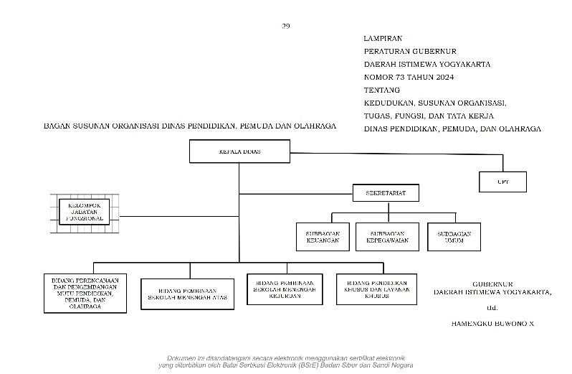
Gambar 2. 4 Struktur Organisasi

Job Description
Pelaksanaan Kerja Praktik dilakukan pada Dinas Pendidikan, Pemuda, dan Olahraga Daerah Istimewa Yogyakarta (Disdikpora DIY) selama periode 5 Januari 2026 hingga 10 Maret 2026. Kegiatan utama yang dilakukan selama Kerja Praktik adalah melakukan perancangan UI/UX serta merekayasa antarmuka frontend pada Sistem Informasi Magang & Penelitian secara komprehensif, mulai dari tahap analisis kebutuhan antarmuka, penyusunan mockup, hingga tahap implementasi komponen visual menggunakan Next.js dan pengujian fungsi antarmuka. Adapun rincian kegiatan dan timeline pengerjaan disajikan pada Tabel 2.1.

Tabel 2.1 Timeline pengerjaan luaran kerja praktik
No | Kegiatan | Januari |  |  |  | Februari |  |  |  | Maret
 |  | I | II | III | IV | I | II | III | IV | I | II | III | IV
1. | Analisis Masalah & Kebutuhan Antarmuka
2. | Pembuatan Wireframe &  Tata Dasar  Letak Dasar
3. | Perancangan High-Fidelity Mockup & Aset UI
4. | Pembuatan Prototipe Interaktif Komponen Visual
5. | Setup Proyek Next.js & Konfigurasi Tailwind CSS
6. | Slicing UI & Implementasi Layar Otentikasi Admin
7. | Implementasi Halaman Monitoring Kuota Posisi & Formulir Pendaftaran Kolektif SMK
8. | Implementasi Dasbor Manajemen Posisi Magang & Izin Penelitian (CRUD)
9. | Implementasi Panel Admin, Tabel Data, & Manajemen Status PKL
10. | Integrasi API Fetching & State Handling Client
11. | Pengujian Validasi Antarmuka (Black-Box Testing)
12. | Penyusunan Dokumentasi Laporan Akhir Frontend

BAB III
METODOLOGI

Analisis Permasalahan
Analisis permasalahan dilakukan melalui observasi langsung dan wawancara dengan staf administrasi di Dinas Pendidikan, Pemuda, dan Olahraga DIY. Untuk memetakan permasalahan secara sistematis, digunakan framework PIECES (Performance, Information, Economy, Control, Efficiency, Service) sebagaimana disajikan pada Tabel 3.1.
Tabel 3. 1 Hasil Analisis Permasalahan dengan Framework PIECES
Dimensi | Permasalahan yang Ditemukan | Solusi yang Diusulkan
Performance | Proses verifikasi berkas pendaftaran dan pengecekan kuota posisi secara manual memakan waktu lama, sehingga memperlambat keputusan penerimaan pemohon. | Otomatisasi pembaruan status kuota posisi dan pengelolaan data pemohon secara terpusat melalui dasbor admin berbasis Next.js.
Information | Informasi sisa kuota bidang tidak dapat dipantau oleh pemohon secara real-time, serta pemohon kesulitan melacak status validasi dokumen mereka. | Implementasi antarmuka komponen monitoring kuota secara real-time dan fitur timeline status tracker pada halaman klien.
Economy | Penggunaan kertas yang terus-menerus untuk formulir pendaftaran fisik, cetak proposal penelitian, dan penumpukan arsip dokumen di ruangan. | Penerapan sistem digital tanpa kertas (paperless), di mana seluruh pengisian formulir dan unggah berkas dilakukan daring melalui aplikasi web.
Control | Lemahnya kontrol terhadap validitas dokumen persyaratan yang dikirimkan pemohon serta sulitnya memantau masa aktif peserta PKL secara terpusat. | Standardisasi validasi formulir statis berbasis TypeScript di sisi klien serta penyediaan filter klasifikasi status data peserta pada tabel admin.
Efficiency | Pendaftaran kolektif bagi siswa SMK tidak efisien karena pihak sekolah atau admin harus menginput data siswa satu per satu secara berulang. | Implementasi komponen formulir dinamis (dynamic form component) untuk memfasilitasi pendaftaran massal/kolektif dalam satu kali proses.
Service | Calon pemohon mandiri kesulitan mendapatkan panduan alur pengajuan dan informasi ketersediaan posisi penempatan yang interaktif. | Perancangan UI/UX antarmuka yang intuitif dan responsif menggunakan shadcn/ui untuk memberikan kemudahan navigasi pendaftaran mandiri.

Berdasarkan hasil analisis, ditetapkan solusi berupa pembangunan Sistem Informasi Magang & Penelitian berbasis web yang menyelesaikan seluruh permasalahan di atas secara terpadu dalam satu platform.

Diagram Alur Perancangan Solusi
Pengembangan Sistem Informasi Magang & Penelitian pada Dinas Pendidikan, Pemuda, dan Olahraga DIY dilaksanakan mengikuti alur perancangan solusi sebagai berikut:

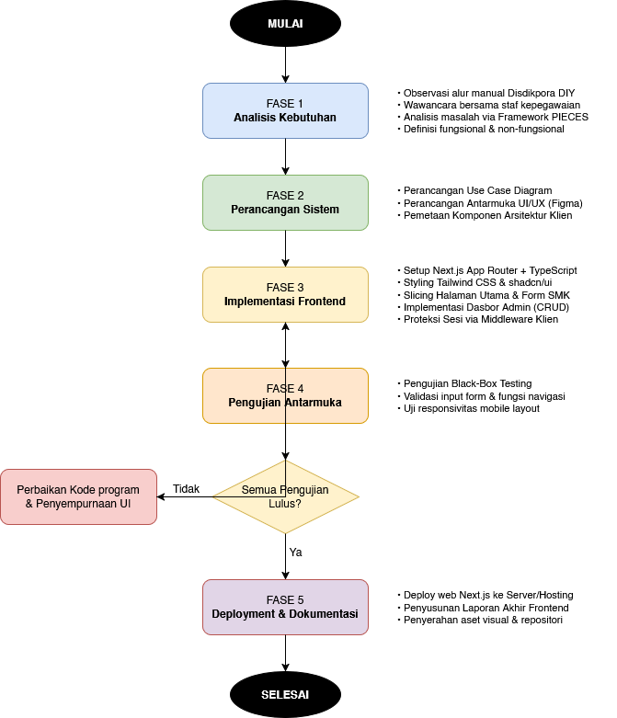
Gambar 3. 1 Flowchart Waterfall
Tahapan yang dilaksanakan adalah:
- Analisis Kebutuhan: Tahapan ini diawali dengan melakukan observasi langsung terhadap kendala alur manual yang ada di Disdikpora DIY serta wawancara intensif bersama staf kepegawaian. Hasil identifikasi masalah kemudian dikelompokkan secara terstruktur menggunakan framework PIECES untuk merumuskan spesifikasi Kebutuhan Fungsional (seperti rute halaman publik, parameter form dinamis SMK, dan kontrol dasbor admin) serta Kebutuhan Non-Fungsional (performa Next.js App Router, proteksi keamanan rute, dan responsivitas Tailwind CSS).
- Perancangan Sistem: Pada fase ini, hasil analisis kebutuhan diterjemahkan ke dalam bentuk cetak biru (blueprint) arsitektur sistem informasi. Penulis secara khusus merancang diagram interaksi pengguna melalui Use Case Diagram, pemetaan diagram komponen arsitektur frontend, serta perancangan User Interface (UI) mulai dari tahap wireframe tingkat rendah hingga visualisasi purwarupa interaktif (high-fidelity mockup) di Figma dengan mengadopsi elemen dari pustaka shadcn/ui.
- Implementasi: Tahap implementasi berfokus penuh pada rekayasa kode program di sisi klien (client-side). Penulis melakukan instruksi inisialisasi (setup) proyek Next.js dengan konfigurasi TypeScript dan Tailwind CSS, dilanjutkan dengan proses slicing halaman utama (Landing Page), implementasi pengaman rute middleware, pengkodean formulir pendaftaran kolektif pemohon SMK, perancangan antarmuka visualisasi sisa kuota bidang, hingga penyusunan dasbor manajemen data administrator dan integrasi API data fetching menggunakan metode asinkronus bawaan.
- Pengujian Sistem: Fase pengujian ditujukan untuk mengevaluasi kualitas dan fungsionalitas antarmuka frontend yang telah dibangun. Pengujian dilakukan dengan menerapkan metode Black-Box Testing berdasarkan skenario uji fungsional elemen visual, interaktivitas navigasi, uji kecocokan validasi masukan formulir, serta pengujian adaptasi tata letak responsif pada resolusi layar perangkat seluler. Apabila ditemukan galat (bug) atau ketidaksesuaian antarmuka, proses perbaikan kode program akan dilakukan kembali hingga seluruh pengujian dinyatakan lulus dengan status sukses.

Perancangan Solusi

Metode Pengembangan
Metode pengembangan perangkat lunak yang digunakan dalam membangun Sistem Informasi Magang & Penelitian ini adalah model Waterfall. Metode ini dipilih karena ruang lingkup bisnis dan spesifikasi kebutuhan sistem informasi administrasi pada Disdikpora DIY telah dapat didefinisikan secara matang, jelas, dan inklusif sejak awal pelaksanaan Kerja Praktik melalui tahapan observasi serta wawancara. Karakteristik model Waterfall yang bersifat sekuensial, sistematis, dan terstruktur dinilai sangat ideal karena setiap fase pengembangan harus diselesaikan secara penuh sebelum melangkah ke fase berikutnya. Pendekatan linier ini terbukti efektif dalam meminimalkan risiko terjadinya perubahan kebutuhan fungsional antarmuka di tengah proses pengkodean, sekaligus mempermudah penulis dalam melacak kemajuan luaran proyek secara berkala.
Dalam implementasi praktis model Waterfall ini, pengerjaan proyek sistem informasi dibagi secara kolaboratif ke dalam tim kerja berdasarkan spesialisasi arsitektur sistem. Penulis secara khusus memegang tanggung jawab penuh pada pengerjaan di sisi klien (client-side), yang meliputi fase analisis kebutuhan antarmuka pengguna, perancangan desain kreatif visual (wireframe dan high-fidelity mockup menggunakan peranti Figma), hingga tahap rekayasa kode program frontend.
Oleh karena itu, area kontribusi utama penulis di dalam proyek ini menitikberatkan pada pengembangan seluruh komponen halaman web berbasis Next.js (App Router) dan TypeScript, standardisasi komponen UI menggunakan shadcn/ui, penataan tata letak responsif dengan Tailwind CSS, penanganan logika interaktivitas klien (loading states, komponen formulir dinamis pendaftaran kolektif SMK, dialog konfirmasi modal, dan error feedback), serta mekanisme konsumsi data eksternal melalui fungsi asynchronous asli (native API data fetching). Adapun untuk pengembangan arsitektur backend berupa API routes, manajemen enkripsi sesi server, serta konfigurasi basis data relasional murni menjadi ranah kontribusi dan tanggung jawab dari anggota tim lainnya.

Kebutuhan Fungsional dan Non-Fungsional
Kebutuhan fungsional dari Sistem Informasi Magang & Penelitian DISDIKPORA DIY adalah sebagai berikut:

- Sistem dapat menampilkan visualisasi grafik sisa kuota ketersediaan posisi magang per bidang secara real-time pada halaman utama (Landing Page).
- Pemohon berkategori Mahasiswa dapat melakukan pendaftaran magang secara mandiri melalui portal formulir digital khusus.
- Pemohon berkategori Sekolah Menengah Kejuruan (SMK) dapat melakukan pendaftaran Praktik Kerja Lapangan (PKL) secara kolektif (batch) untuk 1 hingga 4 siswa sekaligus dengan validasi ketersediaan posisi secara otomatis.
- Pemohon berkategori Dosen atau Mahasiswa Akhir dapat mengajukan berkas permohonan izin penelitian secara daring melalui formulir digital.
- Sistem dapat secara otomatis melakukan kalkulasi estimasi tanggal selesai kontrak magang di sisi klien (client-side) berdasarkan jumlah hari kerja aktif dengan batas minimal 44 hari kerja.
- Sistem dapat memvalidasi penginputan tanggal mulai magang agar mengecualikan hari akhir pekan (Sabtu dan Minggu) serta hari libur nasional yang tersinkronisasi dari API khusus.
- Sistem dapat memvalidasi unggahan berkas persyaratan pendaftaran pemohon (CV dan Surat Pengantar) khusus dalam format PDF dengan ukuran maksimal 300KB di sisi klien.
- Administrator dapat melakukan autentikasi masuk sistem secara aman melalui halaman login terproteksi.
- Administrator dapat memantau dan mengelola master data kuota posisi, daftar UPT dinas, aturan hari kerja, serta hari libur nasional pada dasbor utama.
- Administrator dapat melakukan verifikasi kelayakan dokumen pelamar masuk (applicants) dengan opsi menyetujui (ACCEPTED) atau menolak (REJECTED) berkas pendaftaran.
- Sistem secara otomatis merakit template pesan konfirmasi kelayakan dokumen bagi administrator untuk dikirimkan melalui integrasi tautan WhatsApp dan klien email.
- Administrator dapat memantau kemajuan durasi magang aktif dan persentase kegiatan peserta PKL secara langsung.
- Administrator dapat melakukan pendaftaran peserta magang luring secara manual (offline entry) menggunakan komponen dialog modal pop-up interaktif.
- dministrator dapat mengelola status izin penelitian serta mengekspor keseluruhan laporan ringkasan riset terfilter langsung ke berkas Excel (.xlsx).
- Administrator dapat melakukan manajemen data pengguna pengelola akun (CRUD akun admin), pembaruan data profil, dan perubahan kata sandi sistem.

Kebutuhan Non-fungsional dari Sistem Informasi Magang & Penelitian DISDIKPORA DIY adalah sebagai berikut:
- Antarmuka sistem dapat diakses secara fleksibel melalui berbagai peramban web dan memiliki tingkat responsivitas tinggi yang adaptif terhadap ukuran layar mobile kurang dari 768 piksel dengan komponen hamburger menu.
- Sistem dikembangkan dengan arsitektur modern Next.js App Router untuk menjamin pemetaan rute halaman publik dan admin yang instan serta optimal.
- Kode program antarmuka mengimplementasikan pengetikan statis yang aman (type-safe) dengan menggunakan bahasa pemrograman TypeScript.
- Manajemen status input formulir dan skema validasi data di sisi klien dikelola secara deklaratif menggunakan integrasi pustaka React Hook Form dan Zod.
- Sistem memanfaatkan fungsi asinkronus fetch bawaan browser untuk melakukan data fetching secara paralel, meminimalkan dependensi pihak ketiga, serta mempercepat waktu respons pemuatan aplikasi klien.
- Sesi pengguna administrator diamankan di tingkat jaringan tepi (edge network) melalui berkas middleware dengan mekanisme verifikasi JWT pada cookie sesi admin_session.
- Desain tata letak antarmuka dibangun secara konsisten dan modern dengan memadukan komponen dari pustaka shadcn/ui dan kerangka kerja Tailwind CSS.

Spesifikasi perangkat yang digunakan dalam pengembangan sistem disajikan pada Tabel 3.2 dan Tabel 3.3.
Tabel 3. 2 Kebutuhan hardware
Hardware | Spesifikasi
Laptop | Prosesor: Intel(R) Core(TM) i5-13420H (13th Gen)  VGA: NVIDIA GeForce RTX 4050 Laptop  RAM: 16.00 GB  Storage: 1 TB SSD

Tabel 3. 3 Kebutuhan software
Software | Versi
Node.js | v22.x (LTS)
Next.js | 16.1.1
React | 19.2.3
TypeScript | 5.x
Tailwind CSS | 4.4.x
Lucide React | Terbaru
Figma | Terbaru
Google Chrome | Terbaru
Visual Studio Code | Terbaru

Perancangan
Perancangan antarmuka Sistem Informasi Magang & Penelitian ini menggunakan pendekatan model berorientasi objek (Object Oriented) dengan notasi Unified Modeling Language (UML) sebagai representasi grafis dari cetak biru sistem yang dibangun. Pemodelan ini diawali dengan mendefinisikan seluruh aktor yang terlibat beserta batasan hak aksesnya terhadap komponen antarmuka pengguna (frontend).

- Aktor Sistem
Sistem Informasi Magang & Penelitian DISDIKPORA DIY melibatkan dua aktor utama yang berinteraksi langsung dengan aplikasi melalui rute halaman publik dan halaman terproteksi, sebagaimana disajikan pada Tabel 3.4.
Tabel 3. 4 Daftar Aktor dan Hak Akses Sistem
Aktor | Deskripsi
Pemohon / Pendaftar (Mahasiswa, Siswa SMK, Dosen/Peneliti) | Pengguna publik yang melakukan pengajuan aktivitas magang, PKL, maupun izin riset akademis. Aktor ini memiliki akses pada rute halaman depan untuk memantau grafik sisa kuota posisi secara real-time, mengisi formulir pendaftaran digital (jalur mandiri maupun kolektif SMK), mengunggah berkas persyaratan (CV dan Surat Pengantar), serta melakukan pelacakan status validasi berkas secara berkala.
Administrator (ADMIN) | Pengguna internal yang merupakan staf administrasi atau kepegawaian instansi Disdikpora DIY. Aktor ini memiliki akses penuh terhadap halaman panel admin terproteksi untuk mengelola konfigurasi master data (kuota posisi, UPT dinas, hari libur), melakukan operasi verifikasi dan validasi (setuju/tolak) berkas masuk, melakukan monitoring durasi hari kerja aktif peserta PKL, melakukan entri pendaftar luring via dialog modal, serta mengonfigurasi akun pengelola dan setelan profil.

    - Use Case Diagram
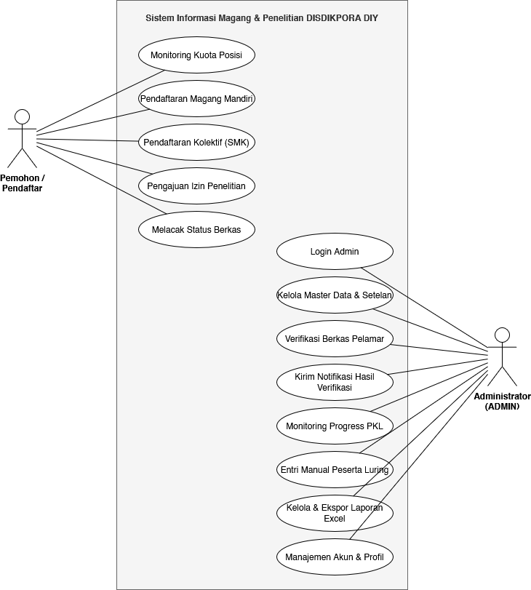
Gambar 3. 3 Use Case Diagram
Use case utama sistem meliputi:
- Pemohon / Pendaftar: Monitoring Kuota Posisi, Pendaftaran Magang Mandiri (Mahasiswa), Pendaftaran Kolektif (SMK), Pengajuan Izin Penelitian, Melacak Status Berkas .
- Administrator: Login Admin, Kelola Master Data & Setelan, Verifikasi Berkas Pelamar (Applicants), Kirim Notifikasi Hasil Verifikasi, Monitoring Progress Peserta PKL, Entri Manual Peserta Luring, Kelola & Ekspor Laporan Excel, Manajemen Akun & Profil.
    - Activity Diagram
Activity Diagram digunakan untuk menggambarkan alur aktivitas rekayasa antarmuka dan interaksi UI/UX di dalam sistem secara detail, mulai dari aksi interaktif pengguna pada elemen visual hingga penanganan logika kontrol di sisi klien (client-side) Next.js. Terdapat empat Activity Diagram utama yang dirancang untuk memetakan proses bisnis pada antarmuka frontend Sistem Informasi Magang dan Penelitian pada Dinas Pendidikan, Pemuda, dan Olahraga Daerah Istimewa Yogyakarta.
Activity Diagram Pendaftaran Magang (Mandiri & Kolektif SMK) menggambarkan alur interaksi antarmuka pengguna (user interface) saat memilih kategori instansi pendaftar pada halaman /daftar. Proses ini berfokus pada penanganan komponen manipulasi data visual seperti penambahan baris siswa secara dinamis (maksimal 4 siswa untuk SMK) serta validasi berkas persyaratan (CV dan Surat Pengantar) menggunakan skema Zod dengan batasan ukuran berkas maksimal 300KB di sisi klien. Activity Diagram Pendaftaran Magang dapat dilihat pada Gambar 3.4.

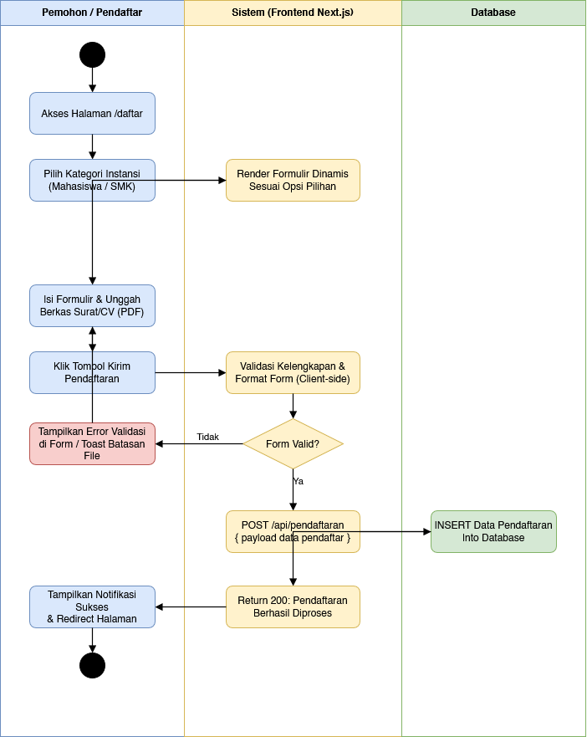
Gambar 3. 4 Activity Pendaftaran Magang
Activity Diagram Pengajuan Izin Penelitian: Menggambarkan alur pengisian komponen formulir digital pada rute /daftar-penelitian. Alur ini menitikberatkan pada interaktivitas masukan data teks (judul, subjek, dan tujuan riset) serta kondisi dinamis pada antarmuka pengguna apabila pemohon memilih kategori penelitian "Lainnya". Activity Diagram Pengajuan Izin Penelitian dapat dilihat pada Gambar 3.5.

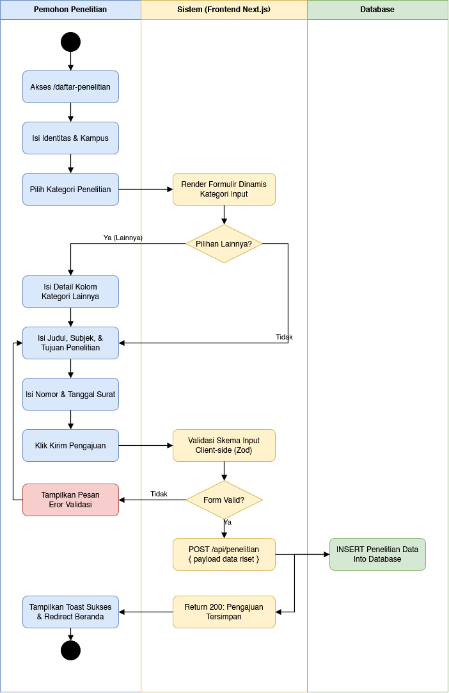
Gambar 3.5 Activity Diagram Pengajuan Izin Penelitian
Activity Diagram Verifikasi Berkas dan Notifikasi Admin: Menggambarkan alur aktivitas rekayasa antarmuka administrator pada halaman /admin/applicants saat melakukan evaluasi kelayakan dokumen. Ketika tombol aksi persetujuan (ACCEPTED) atau penolakan (REJECTED) dipicu, antarmuka sistem akan secara otomatis merakit draf pesan konfirmasi untuk diteruskan ke integrasi tautan WhatsApp dan klien email. Activity Diagram Verifikasi Berkas dan Notifikasi Admin dapat dilihat pada Gambar 3.6.
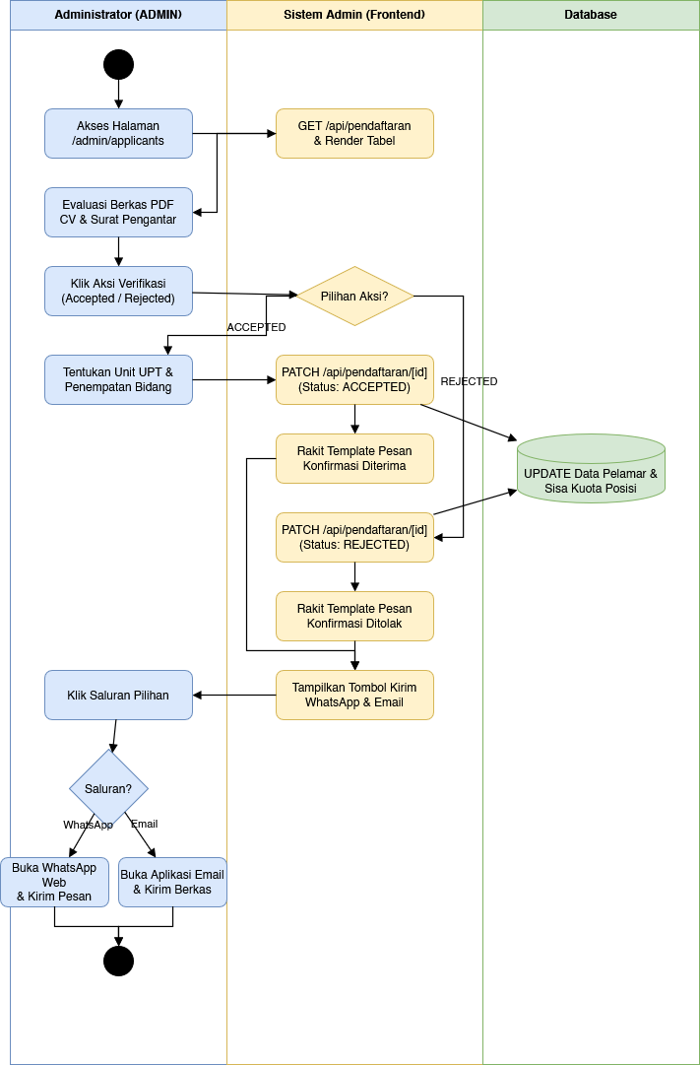
Gambar 3.6 Activity Diagram Verifikasi Berkas dan Notifikasi Admin
Activity Diagram Entri Manual dan Ekspor Laporan PKL: Menggambarkan alur kerja komponen dialog modal pop-up PklManualDialog yang dikelola oleh administrator menggunakan objek FormData untuk entri data luring. Selain itu, diagram ini memetakan fungsionalitas penyaringan visual (filter table accordion) serta mekanisme ekspor data laporan yang diproses langsung di sisi klien menjadi format Excel (.xlsx) menggunakan pustaka exceljs. Activity Diagram Entri Manual dan Ekspor Laporan PKL dapat dilihat pada Gambar 3.7.

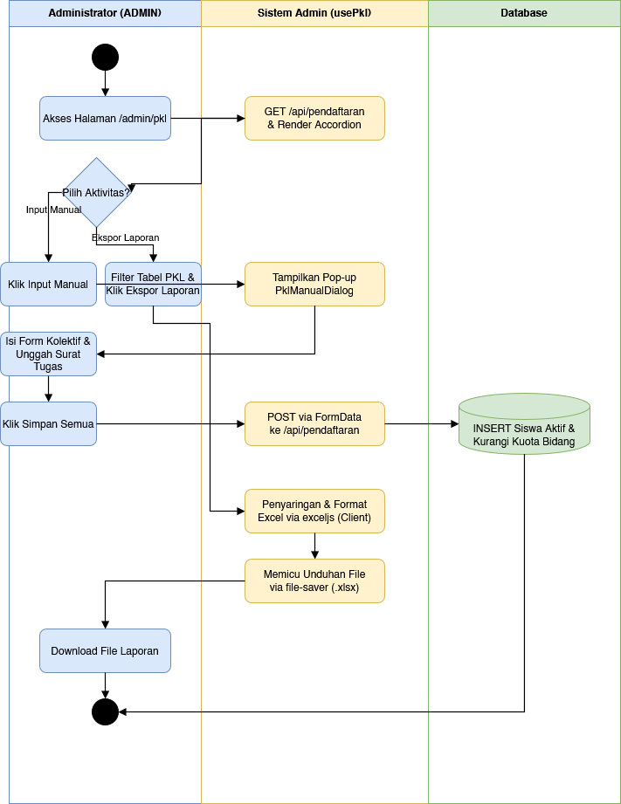
Gambar 3. 7 Activity Diagram Entri Manual dan Ekspor Laporan PKL
    - Sequence Diagram
Sequence Diagram digunakan untuk menggambarkan interaksi antar-objek dan komponen di dalam sistem secara kronologis berdasarkan urutan waktu kejadian. Berdasarkan fokus rekayasa antarmuka frontend pada Sistem Informasi Magang dan Penelitian Dinas Pendidikan, Pemuda, dan Olahraga Daerah Istimewa Yogyakarta, dirancang dua Sequence Diagram utama yang menggambarkan alur komunikasi data asinkronus.
Sequence Diagram Pendaftaran Magang (Mandiri & Kolektif SMK) menggambarkan interaksi kronologis antara Pemohon Magang, Antarmuka Client (Browser), API Route /api/pendaftaran, dan Database (MySQL) menggunakan Prisma. Form pendaftaran divalidasi terlebih dahulu di sisi client menggunakan skema Zod sebelum dikirimkan ke server. Jika sukses, data disimpan ke dalam database (tabel Pendaftaran) dengan status default PENDING. Sequence Diagram Pendaftaran Magang Kolektif (SMK) dapat dilihat pada Gambar 3.8.

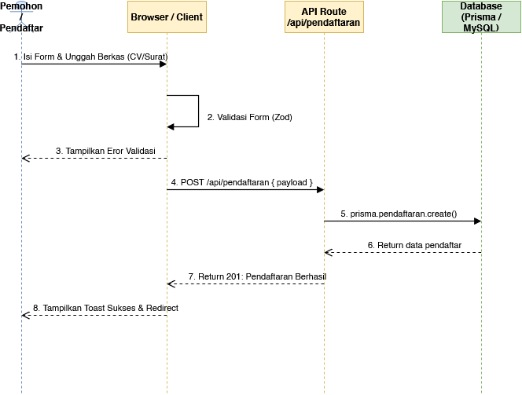
Gambar 3.8 Sequence Diagram Pendaftaran Magang (Mandiri & Kolektif SMK)
Sequence Diagram Pengajuan Izin Penelitian menggambarkan alur interaksi saat Pemohon mengajukan izin riset pada rute /daftar-penelitian. Proses melibatkan pengisian parameter detail penelitian (kategori, judul, subjek, tujuan) dan berkas surat pengantar. Sistem memvalidasi data menggunakan skema Zod client-side sebelum memproses request POST. Jika lolos validasi, API menyimpan data ke tabel Penelitian di MySQL database. Sequence Diagram Pengajuan Izin Penelitian dapat dilihat pada Gambar 3.9.

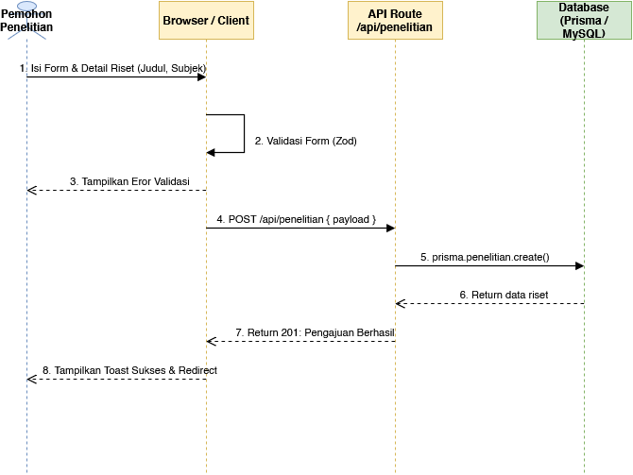
Gambar 3.9 Sequence Diagram Pengajuan Izin Penelitian
Sequence Diagram Verifikasi Berkas dan Notifikasi Admin menggambarkan interaksi administrator dalam memvalidasi berkas pendaftar pada halaman /admin/applicants. Alur memperlihatkan pemanggilan GET untuk merender tabel data, disusul dengan request PATCH status (ACCEPTED / REJECTED). Jika disetujui, database memperbarui status data pendaftaran dan kuota posisi. Setelah status terupdate di client, sistem merakit draf notifikasi konfirmasi secara client-side, dan admin dapat mengklik tombol untuk meredirect ke WhatsApp Web/Email client. Sequence Diagram Pengajuan Izin Penelitian dapat dilihat pada Gambar 3.10.

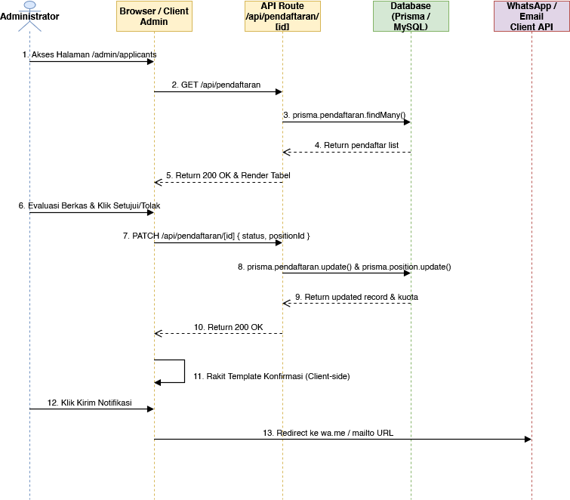
Gambar 3.10 Sequence Diagram Verifikasi Berkas dan Notifikasi Admin
Sequence Diagram Entri Manual dan Ekspor Laporan PKL menggambarkan alur kerja administrator pada halaman /admin/pkl yang memiliki dua aktivitas utama. Pertama, proses entri data manual peserta PKL luring melalui pop-up dialog yang mengirimkan payload FormData multipart ke API route untuk disimpan langsung ke database dengan status ACCEPTED. Kedua, proses pencarian terfilter pada tabel PKL di mana sistem memproses data secara offline di sisi client menggunakan pustaka exceljs dan file-saver untuk mengunduh laporan rekapitulasi data dalam bentuk berkas spreadsheet .xlsx.. Sequence Diagram Pengajuan Izin Penelitian dapat dilihat pada Gambar 3.11.

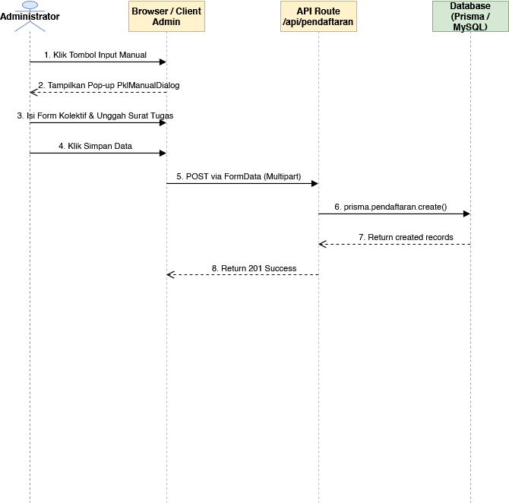
Gambar 3.11 Sequence Diagram Entri Manual dan Ekspor Laporan PKL

    - Class Diagram
Class Diagram menggambarkan struktur statis sistem dengan menunjukkan kelas-kelas yang ada beserta atribut, method, dan relasi antar kelas. Sistem informasi magang dan penelitian ini terdiri dari tujuh kelas utama, yaitu Admin, Pendaftaran, Penelitian, Position, Upt, Holiday, dan Setting. Relasi antar kelas mencerminkan struktur basis data yang dirancang, di mana satu Admin dapat memverifikasi banyak pengajuan Pendaftaran magang (1 ke 0..) dan banyak pengajuan izin Penelitian (1 ke 0..). Selain itu, satu Admin juga memiliki relasi untuk mengelola data UPT wilayah penempatan (1 ke 0..), hari libur Holiday (1 ke 0..), dan konfigurasi Setting sistem (1 ke 0..). Sementara itu, satu bidang penempatan Position memiliki hubungan agregasi dengan banyak peserta Pendaftaran magang yang ditempatkan di bidang tersebut (0..1 ke 0..). Class Diagram dapat dilihat pada Gambar 3.12.
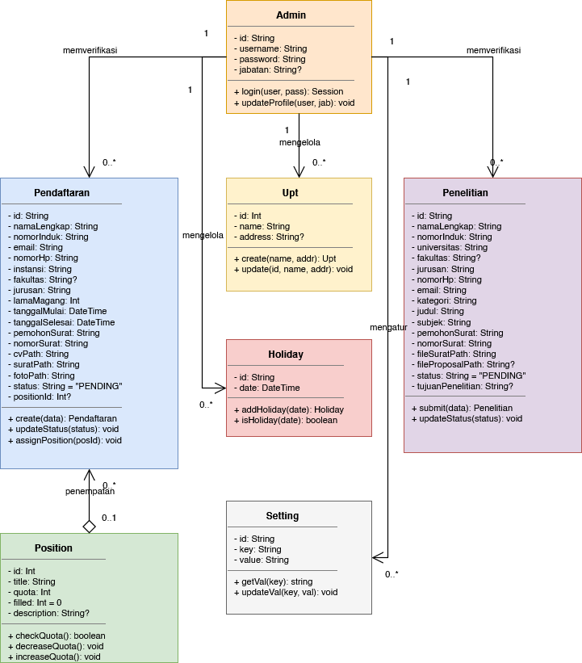
Gambar 3.12 Class Diagram
    - Entity Relationship Diagram (ERD)
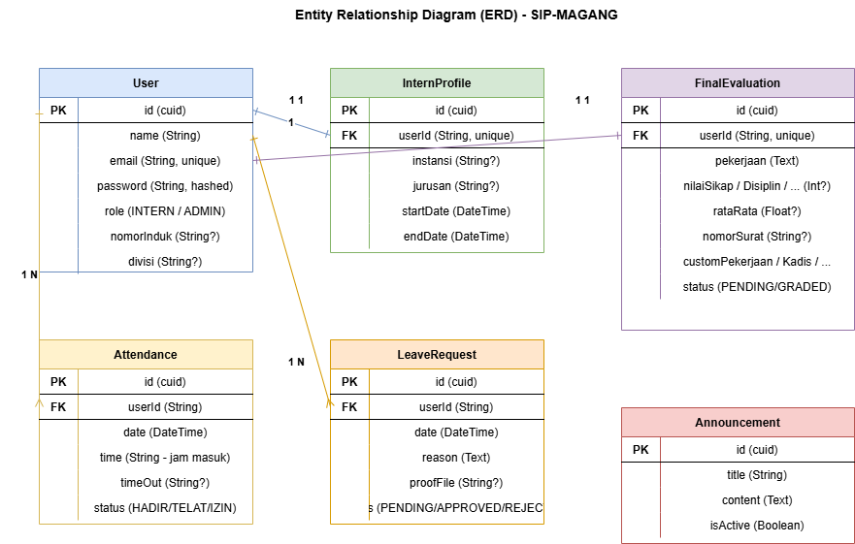
Gambar 3.13 Entity Relationship Diagram (ERD)
Basis data sistem informasi magang dan penelitian terdiri dari tujuh entitas utama:
- Admin: Menyimpan data akun administrator pengelola sistem (username, kata sandi terenkripsi, dan jabatan).
- Pendaftaran: Menyimpan data pengajuan dan profil peserta magang/PKL (nama lengkap, nomor induk, instansi/sekolah, berkas CV, surat pengantar, status persetujuan, dan foreign key positionId untuk penempatan posisi).
- Penelitian: Menyimpan data pengajuan izin riset/penelitian (kategori riset, judul, subjek riset, asal universitas, surat pengantar, proposal, dan status verifikasi).
- Position: Menyimpan data kuota dan posisi/bidang penempatan magang (nama bidang, total kuota, kuota terisi, dan deskripsi tugas).
- Upt: Menyimpan data UPT wilayah kerja dinas untuk penempatan lokasi magang.
- Holiday: Menyimpan data penanggalan hari libur nasional untuk validasi kalender operasional sistem.
- Setting: Menyimpan konfigurasi parameter sistem secara global (seperti aturan minimal hari magang atau kuota maksimal).

Metode Pengujian
Metode pengujian yang digunakan adalah black-box testing. Metode ini dipilih karena pengujian difokuskan pada validasi fungsionalitas sistem dari sisi pengguna tanpa memperhatikan detail implementasi internal. Pengujian dilakukan dengan memberikan masukan tertentu pada setiap fitur dan membandingkan keluaran yang dihasilkan dengan keluaran yang diharapkan. Rencana pengujian sistem disajikan pada Tabel 3.5.
Tabel 3.5 Rencana Pengujian Black-Box Testing
No. | Modul | Skenario Uji | Masukan | Keluaran yang Diharapkan
1. | Login | Autentikasi dengan kredensial valid | Mengisi email & password benar, klik "Masuk Sekarang" | Antarmuka mengarahkan (redirect) halaman ke dasbor sesuai peran.
2. | Login | Autentikasi dengan password salah | Mengisi email benar, password salah, klik tombol masuk | Layar menampilkan pesan error toast merah "Kata sandi salah".
3. | Registrasi | Pendaftaran akun peserta baru | Mengisi formulir lengkap dan valid, klik "Daftar Sekarang" | Muncul notifikasi sukses dan halaman otomatis beralih ke formulir login.
4. | Presensi Masuk | Presensi masuk di dalam area radius | Menyalakan GPS, klik tombol "Absen Masuk" di dalam radius kantor | Tombol berubah status, indikator statistik bulan berjalan langsung ter-update.
5. | Presensi Masuk | Presensi masuk di luar area radius | Menyalakan GPS, klik tombol "Absen Masuk" di luar radius kantor | Muncul dialog konfirmasi error merah berisi informasi jarak aktual user.
6. | Presensi | Deteksi otomatis batas jam terlambat | Mengklik tombol presensi masuk setelah lewat dari jam 07.30 WIB | Antarmuka menampilkan label status "TELAT" berwarna kuning pada log harian.
7. | Presensi | Presensi pulang sebelum waktunya | Mengklik tombol "Absen Pulang" sebelum batas jam kerja selesai | Sistem menolak aksi dan menampilkan pesan peringatan belum jam pulang.
8. | Pengajuan Izin | Pengajuan form perizinan magang | Mengisi tanggal, alasan, unggah berkas bukti, klik "Kirim" | Form otomatis ter-reset dan riwayat izin muncul dengan label abu-as "PENDING".
9. | Rekap | Fitur pencarian data dinamis | Mengetikkan kata kunci nama peserta pada input field search | Baris tabel rekapitulasi otomatis terfilter secara instan tanpa reload halaman.
10. | Penilaian | Validasi akses menu penilaian | Mengakses menu penilaian menggunakan akun divisi non-kepegawaian | Tabel daftar magang otomatis disembunyikan secara kontekstual berbasis divisi.
11. | Cetak Suket | Pratinjau pracetak dokumen PDF | Mengklik tombol "Cetak Suket" pada profil alumni magang | Aplikasi menampilkan komponen PDF viewer interaktif berisi draf surat keterangan.
12. | Pengaturan | Konfigurasi koordinat kantor | Mengubah data angka latitude/longitude, klik "Simpan" | Muncul notifikasi toast sukses "Konfigurasi sistem berhasil diperbarui".

BAB IV
HASIL DAN PEMBAHASAN

Hasil
Berikut adalah hasil implementasi sistem SIP-MAGANG yang dikembangkan selama pelaksanaan kerja praktik di Dinas Kepemudaan dan Olahraga DIY.

Halaman Login dan Registrasi
Halaman login merupakan gerbang utama masuk ke sistem. Pengguna memasukkan alamat email dan kata sandi yang terdaftar. Sistem melakukan autentikasi menggunakan NextAuth.js dan mengarahkan pengguna ke halaman yang sesuai dengan perannya (INTERN ke Dashboard, ADMIN ke Panel Admin). Kata sandi disimpan dalam bentuk terenkripsi menggunakan bcrypt dengan salt rounds 10.
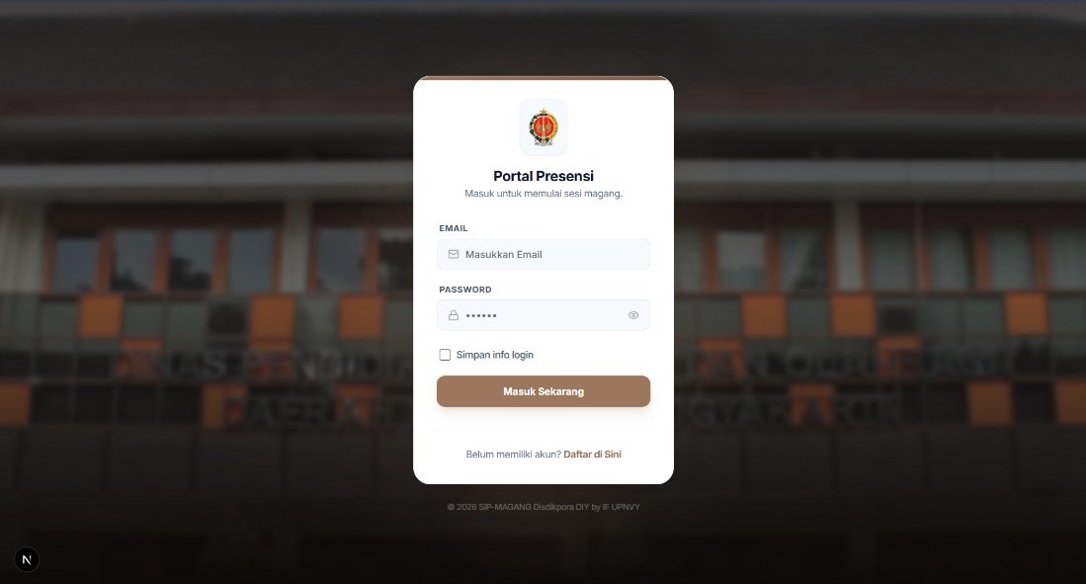
Gambar 4. 1 Tampilan Halaman Login
Halaman registrasi memungkinkan peserta magang baru mendaftarkan akun secara mandiri. Sistem melakukan validasi keunikan email sebelum akun dibuat.
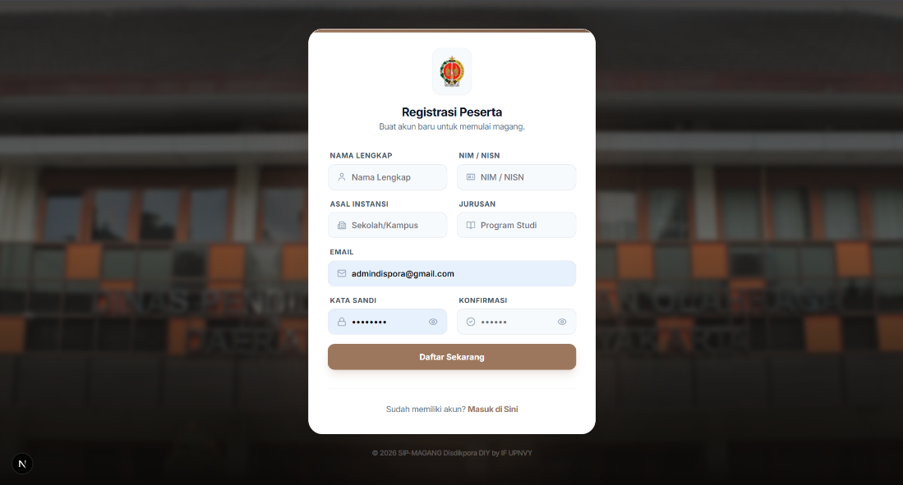
Gambar 4. 2 Tampilan Halaman Register

Dashboard Peserta Magang
Dashboard peserta magang menampilkan informasi utama dalam satu layar, meliputi: sapaan personal berdasarkan waktu, jam digital secara real-time, status kehadiran hari ini, tombol presensi yang adaptif terhadap kondisi (belum presensi, sudah masuk, sudah pulang, di luar periode), statistik kehadiran bulan berjalan (hadir tepat waktu, terlambat, izin, total masuk), dan papan pengumuman dari instansi. Sistem juga mendeteksi apakah hari ini adalah Jumat dan secara otomatis menyesuaikan jam pulang menjadi pukul 14.30 WIB.
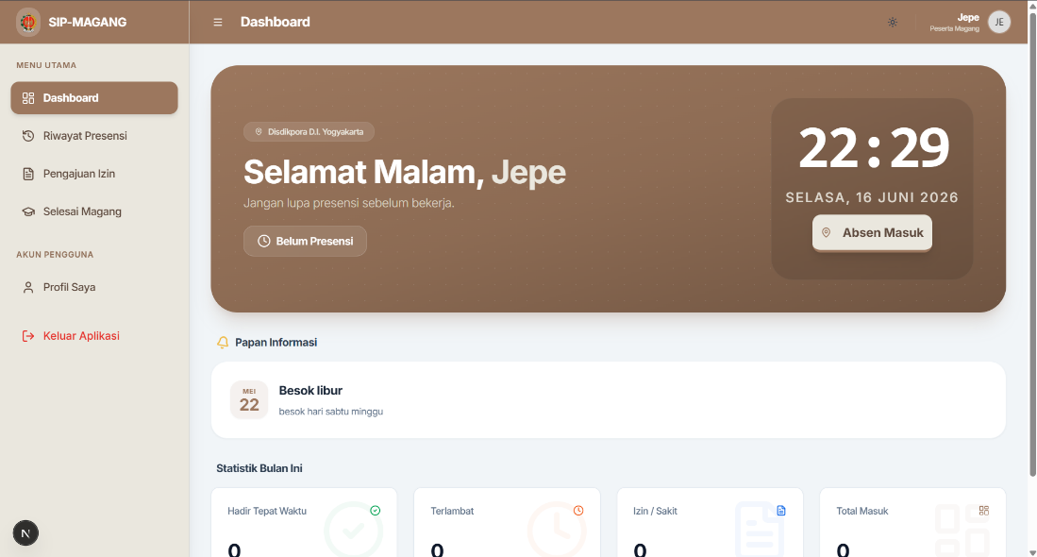
Gambar 4. 3 Tampilan Halaman Dashboard Peserta Magang

Fitur Presensi dan Geofencing
Fitur presensi merupakan komponen interaktif utama dari antarmuka sistem SIP-MAGANG yang dirancang untuk memberikan pengalaman pengguna (user experience) yang intuitif dan responsif. Ketika peserta magang menekan tombol presensi adaptif pada halaman dasbor, sistem tidak langsung menembak data ke server, melainkan memicu rentetan feedback visual di sisi klien guna memastikan transparansi proses.
Alur interaktivitas komponen frontend pada fitur ini berjalan sebagai berikut:
- Pemicuan Dialog Konfirmasi (Modal Pop-up): Saat tombol ditekan, antarmuka akan menampilkan komponen dialog modal konfirmasi (seperti pada Gambar 4.4) menggunakan transisi halus. Komponen ini berfungsi untuk mencegah ketidaksengajaan aksi oleh pengguna.
- Pencarian Lokasi (Loading States & Geolocation API): Ketika pengguna mengklik tombol "Konfirmasi", komponen frontend mengaktifkan HTML5 Geolocation API bawaan peramban gawai untuk meminta koordinat GPS secara real-time. Selama proses pencarian koordinat berlangsung, tombol konfirmasi otomatis berubah menjadi status disabled dan memicu animasi loading spinner untuk memberi tahu pengguna bahwa sistem sedang bekerja di latar belakang.
- Penanganan Respon dan Visualisasi Feedback (Toast Notifications): Setelah koordinat berhasil ditangkap dan divalidasi, komponen frontend bertugas menerjemahkan respon status dari server menjadi komponen visual yang mudah dipahami:
  - Aksi Valid (Sukses): Jika posisi user berada di dalam radius, antarmuka akan menutup modal secara otomatis, menampilkan toast notification sukses berwarna hijau, dan memperbarui visual tombol dasbor utama menjadi label "Sudah Masuk" atau "Sudah Pulang" secara real-time tanpa memuat ulang (reload) halaman.
  - Aksi Tidak Valid (Error Handling): Jika posisi user terdeteksi di luar area kantor, frontend akan menangkap status kegagalan tersebut dan merendernya menjadi pesan kesalahan berwarna merah. Antarmuka secara dinamis akan menampilkan informasi jarak aktual pengguna (misalnya: "Presensi ditolak, jarak Anda 150 meter di luar radius kantor"), sehingga pengguna mendapatkan alasan penolakan yang transparan langsung di layar gawai.
Melalui pendekatan rekayasa antarmuka ini, seluruh validasi waktu (termasuk deteksi otomatis batas jam terlambat pasca pukul 07.30 WIB maupun penyesuaian otomatis jam pulang khusus hari Jumat pukul 14.30 WIB) berhasil disajikan ke dalam bentuk label status visual yang interaktif (HADIR/TELAT) tepat di hadapan pengguna.
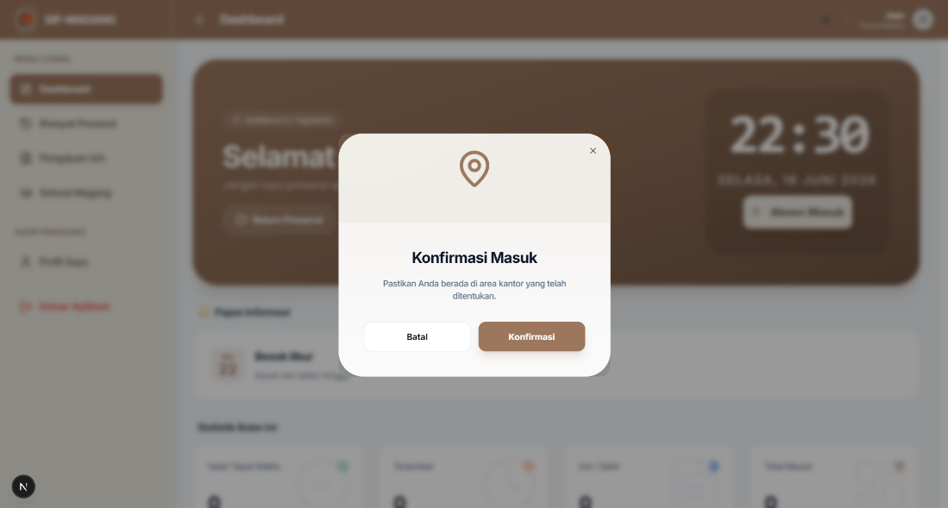
Gambar 4. 4 Tampila Fitur Presensi dengan Geofencing

Riwayat Presensi
Halaman riwayat menampilkan seluruh log presensi peserta yang bersangkutan, mencakup tanggal, jam masuk, jam pulang, dan status (HADIR/TELAT/IZIN). Data disajikan dalam tampilan tabel yang dapat difilter berdasarkan bulan.
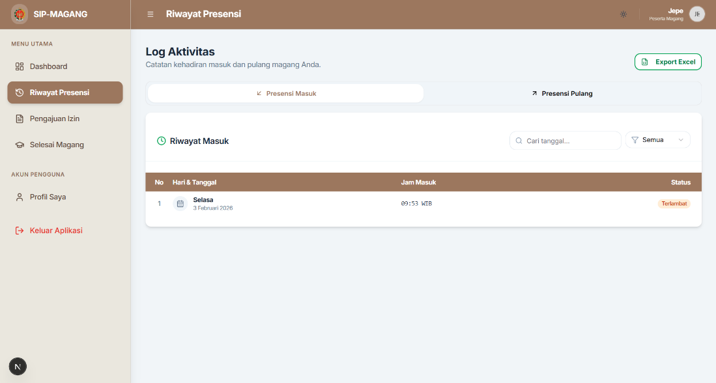
Gambar 4. 5 Tampilan Halaman Riwayat Presensi

Pengajuan Izin
Peserta magang dapat mengajukan permohonan izin tidak hadir melalui halaman izin. Pengajuan mencakup pemilihan tanggal izin, penulisan alasan, dan opsi unggah file bukti (seperti surat dokter). Status pengajuan dapat dipantau langsung dari halaman yang sama. Setelah administrator menyetujui, status kehadiran pada tanggal tersebut otomatis diperbarui menjadi IZIN di database.
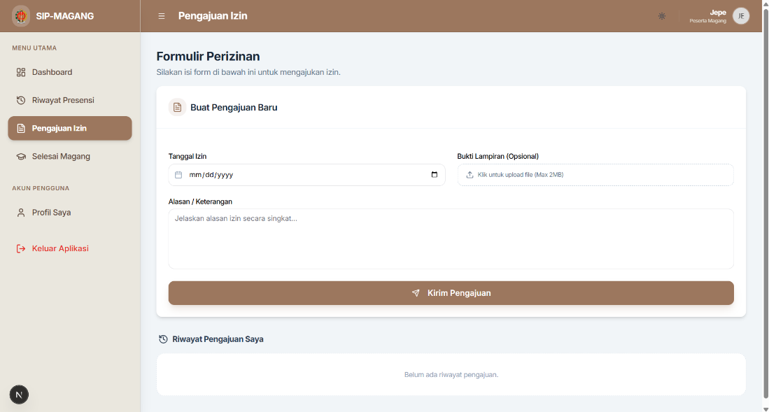
Gambar 4. 6 Tampilan Halaman Pengajuan Izin

Halaman Selesai Magang
Menjelang akhir periode, peserta magang mengisi laporan ringkas melalui halaman Selesai Magang, mencakup uraian pekerjaan yang telah diselesaikan selama magang dan deskripsi singkat. Data ini menjadi sumber informasi yang digunakan oleh administrator saat menyusun penilaian akhir dan surat keterangan.
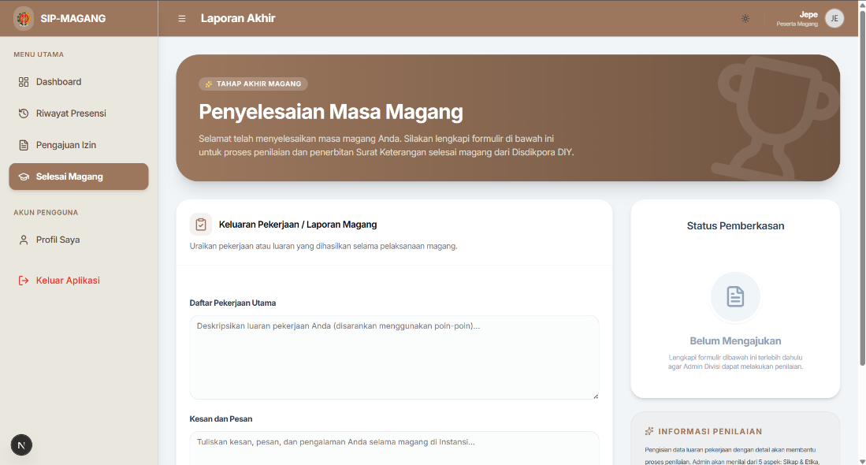
Gambar 4. 7 Tampilan Halaman Selesai Magang

Dashboard dan Panel Admin
Administrator memiliki antarmuka tersendiri yang terpisah dari halaman peserta. Panel admin menyediakan sidebar navigasi dengan delapan menu utama, dilengkapi indikator menu aktif dan dukungan mode gelap.
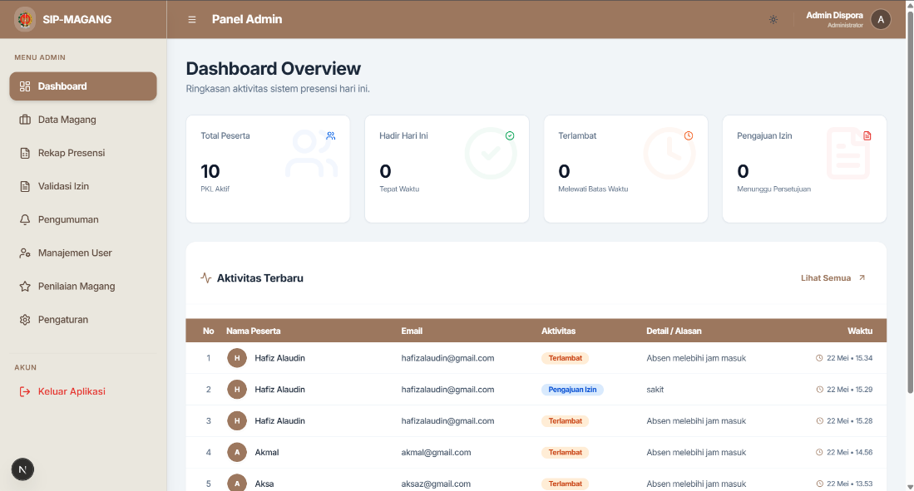
Gambar 4. 8 Tampilan Dashboard Admin

Manajemen Data Peserta Magang
Halaman Data Magang menampilkan seluruh peserta terdaftar beserta informasi lengkap (nama, nomor induk, divisi, asal instansi, jurusan, periode magang). Administrator dapat melakukan penambahan, pengeditan, dan penghapusan data peserta. Pengaturan periode magang (tanggal mulai dan selesai) juga dilakukan dari halaman ini. Sistem menggunakan mekanisme *sentinel date* (1 Januari 1970) sebagai penanda bahwa periode magang seorang peserta belum diatur, sehingga peserta tersebut belum dapat melakukan presensi.
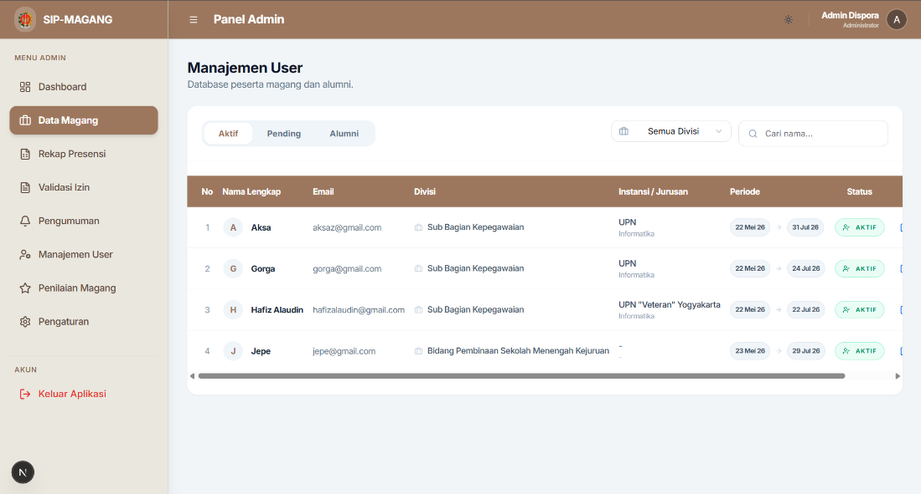
Gambar 4. 9 Tampilan Manajemen Data Peserta Magang

Rekap Presensi dan Export Excel
Halaman rekap presensi menampilkan seluruh log kehadiran semua peserta yang dapat difilter berdasarkan tanggal atau ditampilkan semua. Data rekap dapat diekspor ke format Excel (.xlsx) menggunakan pustaka SheetJS (xlsx), sehingga memudahkan penyusunan laporan periodik instansi.
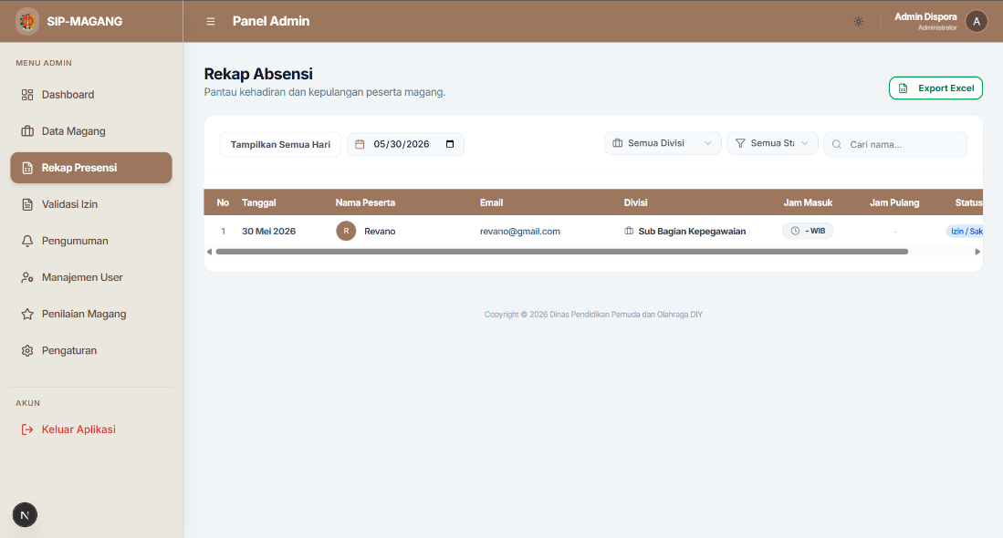
Gambar 4. 10 Tampilan Rekap Presensi dan Export Excel

Validasi Izin
Halaman validasi izin menampilkan semua pengajuan izin dari peserta beserta status masing-masing. Administrator dapat menyetujui atau menolak setiap pengajuan. Saat izin disetujui, sistem secara otomatis membuat atau memperbarui record Attendance pada tanggal yang bersangkutan dengan status IZIN. Sebaliknya, jika ditolak, record IZIN yang ada akan dihapus dari database.
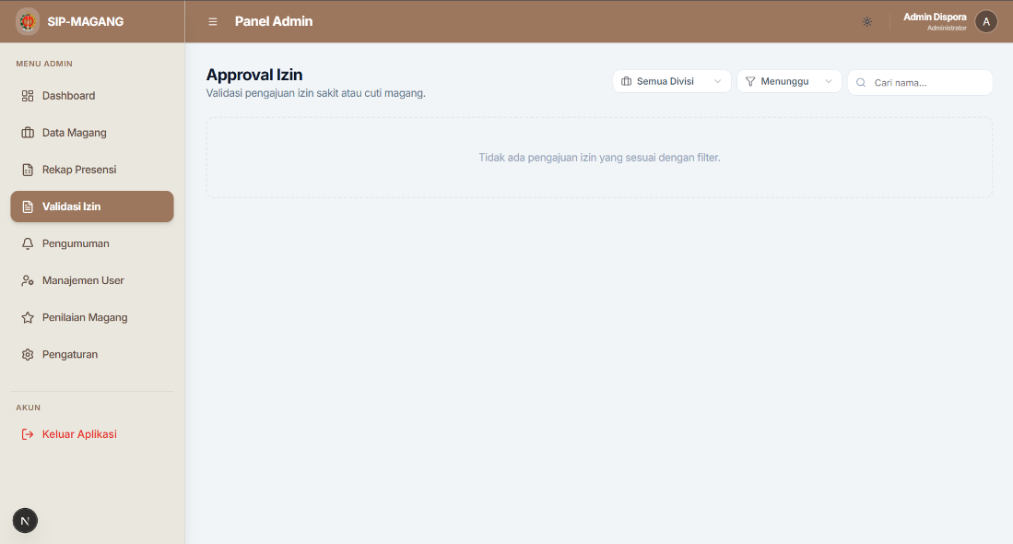
Gambar 4. 11 Tampilan Validasi Izin

Penilaian Magang
Modul penilaian memungkinkan administrator memberikan nilai akhir kepada setiap peserta magang berdasarkan lima aspek: Disiplin, Tanggung Jawab, Kerjasama, Inisiatif, dan Sikap. Sistem menghitung nilai rata-rata secara otomatis. Terdapat mekanisme kontrol akses berbasis divisi: administrator hanya dapat menilai peserta dari divisinya sendiri, kecuali akun dengan divisi "Sub Bagian Kepegawaian" yang memiliki akses untuk melihat dan menilai seluruh peserta.
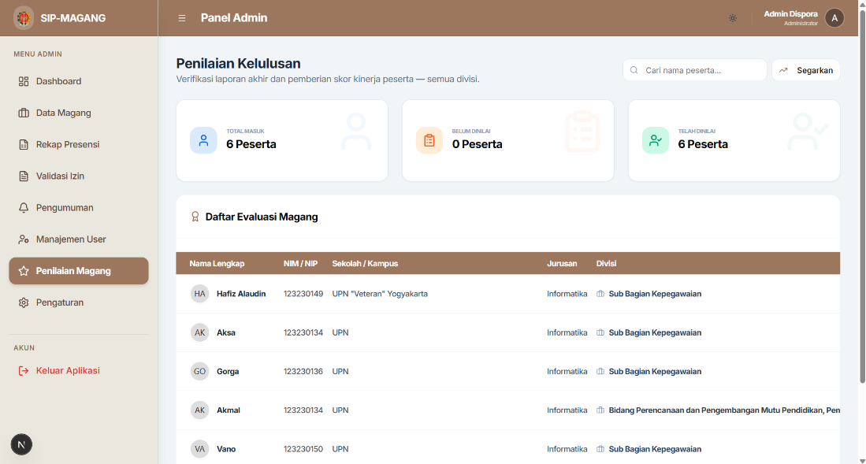
Gambar 4. 12 Tampilan Penilaian Magang

Generate Surat Keterangan PDF
Fitur cetak surat keterangan membangkitkan dokumen PDF secara otomatis menggunakan pustaka pdf-lib. Sistem memuat template PDF yang telah disiapkan, kemudian menyisipkan data peserta (nama, nomor induk, asal instansi, jurusan, divisi), data nilai (lima aspek dan rata-rata), serta informasi surat (nomor surat, nama kepala dinas, tanggal pelaksanaan, durasi, uraian pekerjaan). Administrator dapat melakukan kustomisasi data sebelum mencetak, dan hasilnya langsung dapat diunduh sebagai file PDF.
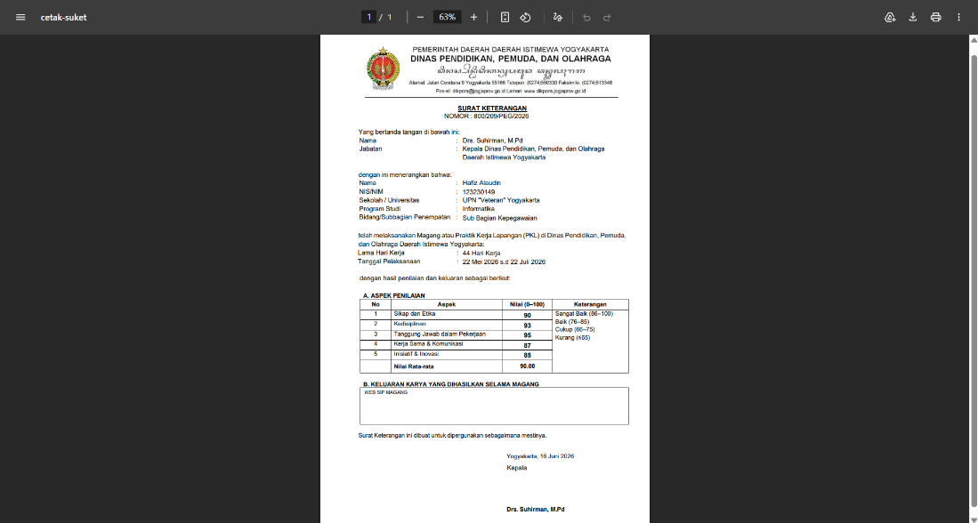
Gambar 4. 13 Tampilan Generate Surat Keterangan PDF

Pengumuman
Administrator dapat membuat, mengedit, dan menonaktifkan pengumuman melalui halaman Pengumuman. Pengumuman yang aktif akan tampil di papan informasi pada dashboard seluruh peserta magang secara real-time.
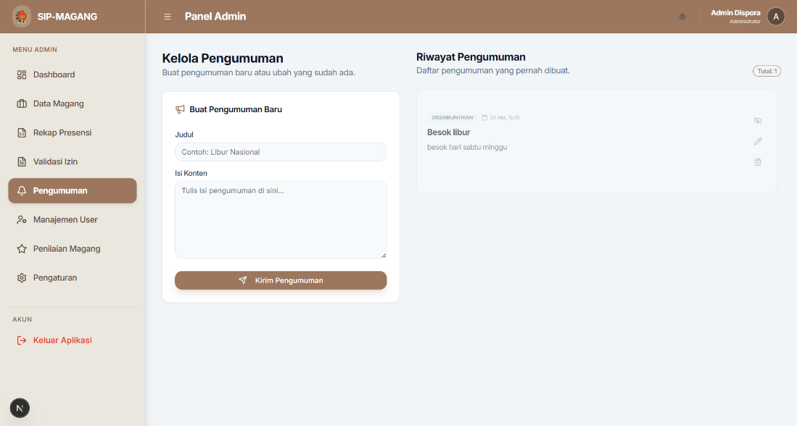
Gambar 4. 14 Tampilan Halaman Pengumuman

Pengaturan Sistem
Halaman pengaturan memungkinkan administrator mengkonfigurasi parameter operasional sistem tanpa perlu mengubah kode program. Parameter yang dapat diatur meliputi jam batas masuk, jam batas pulang, koordinat GPS kantor (latitude dan longitude) untuk validasi geofencing, radius toleransi area (dalam meter), dan nama kepala dinas untuk keperluan surat keterangan. Konfigurasi disimpan dalam file `settings.json` pada server.
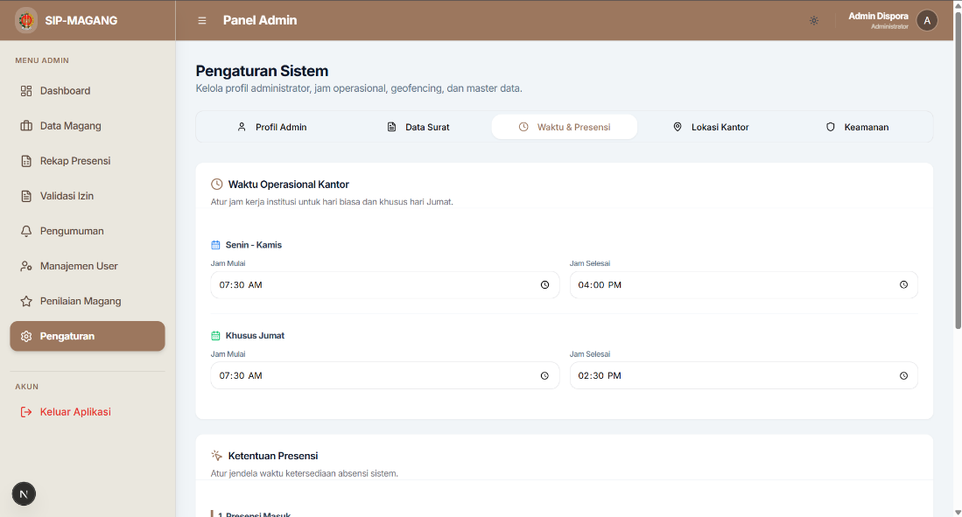
Gambar 4. 15 Tampilan Pengaturan Sistem

Pembahasan

Capaian Tujuan
Seluruh tujuan yang ditetapkan pada Subbab 1.3 telah berhasil dicapai. Sistem SIP-MAGANG mampu menjalankan fungsi presensi dengan validasi geofencing secara akurat. Pengujian lapangan menunjukkan algoritma Haversine berhasil membedakan pengguna yang berada di dalam dan di luar area yang ditetapkan. Fitur pengajuan izin berjalan secara end-to-end, dari pengajuan oleh peserta hingga perubahan status kehadiran secara otomatis ketika disetujui administrator. Rekap presensi dapat diunduh kapan saja tanpa proses manual. Modul penilaian dan generate PDF surat keterangan juga berjalan sesuai dengan alur yang dirancang.

Evaluasi Metode dan Teknologi
Penggunaan Next.js sebagai framework full-stack terbukti efektif karena memungkinkan pengembangan antarmuka pengguna dan API dalam satu proyek yang sama. Arsitektur App Router Next.js memudahkan pengelolaan rute dan pemisahan komponen server-side dengan client-side. Prisma ORM mempermudah interaksi dengan database PostgreSQL melalui model yang type-safe sehingga meminimalkan kesalahan query.
Algoritma Haversine yang diimplementasikan untuk geofencing terbukti cukup akurat untuk kebutuhan ini. Namun demikian, akurasi pembacaan GPS pada perangkat yang berbeda dapat mempengaruhi hasil validasi, terutama di area dalam gedung yang sinyal GPS-nya lemah. Hal ini menjadi salah satu batasan sistem yang perlu diperhatikan.
Metode Waterfall yang digunakan sesuai untuk proyek ini karena kebutuhan sistem dapat didefinisikan dengan baik sejak awal. Seluruh fase (analisis, perancangan, implementasi, pengujian) dapat diselesaikan dalam kurun waktu kerja praktik.

Hasil Pengujian
Pengujian black-box dilakukan terhadap 12 skenario uji yang telah dirancang pada Tabel 3.5. Seluruh skenario menghasilkan keluaran yang sesuai dengan yang diharapkan.
No | Modul | Skenario Uji | Keluaran yang Diharapkan | Hasil Aktual | Status
1 | Login | Autentikasi dengan kredensial valid | Antarmuka mengarahkan (redirect) halaman ke dasbor sesuai peran. | Layar dasbor berhasil dimuat tepat waktu sesuai hak akses user. | Pass
2 | Login | Autentikasi dengan password salah | Layar menampilkan pesan error toast merah "Kata sandi salah". | Komponen toast notification merah muncul dengan animasi halus. | Pass
3 | Registrasi | Pendaftaran akun peserta baru | Muncul notifikasi sukses dan halaman otomatis beralih ke formulir login. | Notifikasi sukses berhasil dirender dan rute otomatis berpindah. | Pass
4 | Presensi | Presensi masuk di dalam area radius | Tombol berubah status, indikator statistik bulan berjalan langsung ter-update. | Label tombol berubah interaktif dan grafik statistik langsung naik. | Pass
5 | Presensi | Presensi masuk di luar area radius | Muncul dialog konfirmasi error merah berisi informasi jarak aktual user. | Komponen modal pop-up error muncul menampilkan informasi jarak meter. | Pass
6 | Presensi | Deteksi otomatis batas jam terlambat | Antarmuka menampilkan label status "TELAT" berwarna kuning pada log harian. | Label status visual "TELAT" kuning sukses dirender pada baris aktivitas. | Pass
7 | Presensi | Presensi pulang sebelum waktunya | Sistem menolak aksi dan menampilkan pesan peringatan belum jam pulang. | Toast warning muncul mencegah aksi klik absen pulang. | Pass
8 | Izin | Pengajuan form perizinan magang | Form otomatis ter-reset dan riwayat izin muncul dengan label abu-abu "PENDING". | Input field kembali kosong dan baris baru berlabel "PENDING" sukses termuat. | Pass
9 | Rekap | Fitur pencarian data dinamis | Baris tabel rekapitulasi otomatis terfilter secara instan tanpa reload halaman. | Elemen tabel langsung menyusut menyisakan nama yang dicari secara real-time. | Pass
10 | Penilaian | Validasi akses menu penilaian | Tabel daftar magang otomatis disembunyikan secara kontekstual berbasis divisi. | Elemen data luar divisi otomatis disembunyikan dari layar admin. | Pass
11 | Cetak Suket | Pratinjau pracetak dokumen PDF | Aplikasi menampilkan komponen PDF viewer interaktif berisi draf surat keterangan. | Draf PDF langsung terbuka di dalam bingkai layar pratinjau klien. | Pass
12 | Pengaturan | Konfigurasi koordinat kantor | Muncul notifikasi toast sukses "Konfigurasi sistem berhasil diperbarui". | Komponen pesan sukses melayang di pojok layar setelah tombol simpan ditekan. | Pass

Dari hasil pengujian dapat disimpulkan bahwa sistem SIP-MAGANG berfungsi dengan benar dan layak untuk diimplementasikan sebagai solusi pengelolaan presensi peserta magang di Dinas Kepemudaan dan Olahraga DIY.

BAB V
PENUTUP

Kesimpulan
Berdasarkan hasil pelaksanaan kerja praktik dan pembahasan yang telah diuraikan, dapat disimpulkan bahwa Sistem Informasi Presensi Peserta Magang (SIP-MAGANG) berbasis web berhasil dibangun dan mampu menyelesaikan permasalahan administrasi yang selama ini dihadapi Dinas Kepemudaan dan Olahraga DIY. Sistem ini mencakup fitur presensi dengan validasi lokasi geofencing, pengelolaan izin, rekap kehadiran otomatis dengan ekspor Excel, penilaian akhir magang, pembangkitan surat keterangan PDF, papan pengumuman, dan konfigurasi sistem yang fleksibel. Pengujian menggunakan metode black-box testing terhadap 13 skenario menunjukkan seluruh fungsionalitas sistem berjalan sesuai kebutuhan dan layak untuk diimplementasikan.

Saran
Beberapa keterbatasan yang ditemukan selama pengembangan sistem yang dapat menjadi bahan perbaikan di masa mendatang antara lain:
- Akurasi geofencing pada perangkat di dalam gedung masih bergantung pada kualitas sinyal GPS. Ke depannya dapat dipertimbangkan tambahan validasi berbasis Wi-Fi SSID kantor sebagai mekanisme alternatif.
- Fitur notifikasi push belum diimplementasikan. Peserta magang saat ini harus membuka aplikasi untuk mengetahui status pengajuan izin mereka.
- Sistem belum mendukung unggah foto sebagai bukti kehadiran, yang dapat menjadi lapisan validasi tambahan.

Keberlanjutan
Pengembangan lanjutan yang dapat dilakukan terhadap sistem SIP-MAGANG antara lain:
- Pengembangan aplikasi mobile berbasis Android/iOS menggunakan React Native untuk pengalaman pengguna yang lebih optimal di perangkat genggam.
- Penambahan fitur notifikasi push menggunakan Web Push API atau layanan seperti Firebase Cloud Messaging (FCM) agar peserta dan administrator mendapat pemberitahuan real-time.
- Integrasi dengan sistem kepegawaian atau SIMPEG instansi untuk sinkronisasi data pegawai/pembimbing lapangan secara otomatis.
- Penambahan fitur laporan analitik yang lebih lengkap, seperti grafik tren kehadiran per divisi dan per periode.
- Implementasi sistem manajemen surat yang lebih formal dengan penomoran surat otomatis dan arsip digital surat keterangan yang telah diterbitkan.

DAFTAR PUSTAKA

Dinas Pendidikan, Pemuda, dan Olahraga Daerah Istimewa Yogyakarta. (2026). Beranda - Web resmi Dinas Pendidikan, Pemuda, dan Olahraga Daerah Istimewa Yogyakarta. Diakses dari https://dikpora.jogjaprov.go.id/web/

Figma. (2024). Figma documentation. Diakses dari https://help.figma.com/

Fowler, M. (2004). UML distilled: A brief guide to the standard object modeling language (3rd ed.). Addison-Wesley Professional.

Gubernur Daerah Istimewa Yogyakarta. (2022). Peraturan Gubernur Daerah Istimewa Yogyakarta Nomor 92 Tahun 2022 tentang Kedudukan, Susunan Organisasi, Tugas, Fungsi, dan Tata Kerja Dinas Pendidikan, Pemuda, dan Olahraga.

Gubernur Daerah Istimewa Yogyakarta. (2024). Peraturan Gubernur Daerah Istimewa Yogyakarta Nomor 73 Tahun 2024 tentang Kedudukan, Susunan Organisasi, Tugas, Fungsi, dan Tata Kerja Dinas Pendidikan, Pemuda, dan Olahraga.

Jogiyanto, H. M. (2005). Analisis dan desain sistem informasi: Pendekatan terstruktur teori dan praktik aplikasi bisnis. Andi.

Meta Platforms. (2024). React documentation. Diakses dari https://react.dev/

Mozilla. (2024). Geolocation API. MDN Web Docs. Diakses dari https://developer.mozilla.org/en-US/docs/Web/API/Geolocation_API

NextAuth.js. (2024). NextAuth.js documentation: Authentication for Next.js. Diakses dari https://next-auth.js.org/docs

Next.js Documentation. (2024). Next.js 14 — The React framework for the web. Vercel. Diakses dari https://nextjs.org/docs

PostgreSQL Global Development Group. (2024). PostgreSQL 15 documentation. Diakses dari https://www.postgresql.org/docs/15/

Pressman, R. S., & Maxim, B. R. (2015). Software engineering: A practitioner's approach (8th ed.). McGraw-Hill Education.

Prisma Documentation. (2024). Prisma ORM — Next-generation Node.js and TypeScript ORM. Prisma. Diakses dari https://www.prisma.io/docs

Sinnott, R. W. (1984). Virtues of the Haversine. Sky and Telescope, 68(2), 159.

Tailwind Labs. (2024). Tailwind CSS documentation: Rapidly build modern websites without ever leaving your HTML. Diakses dari https://tailwindcss.com/docs

Wetherbe, J. C. (1984). Systems analysis and design: Traditional, structured, and advanced concepts and techniques (2nd ed.). West Publishing Co.

Whitten, J. L., & Bentley, L. D. (2007). Systems analysis and design methods (7th ed.). McGraw-Hill/Irwin.

LAMPIRAN

Lampiran 1 Surat Balasan Perusahaan
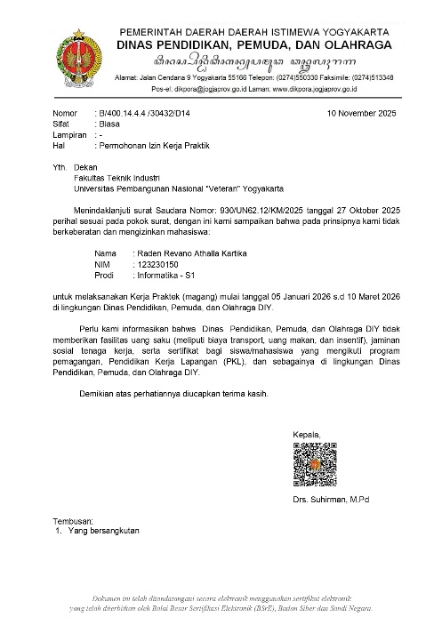

Lampiran 2 Surat Tugas kerja praktik
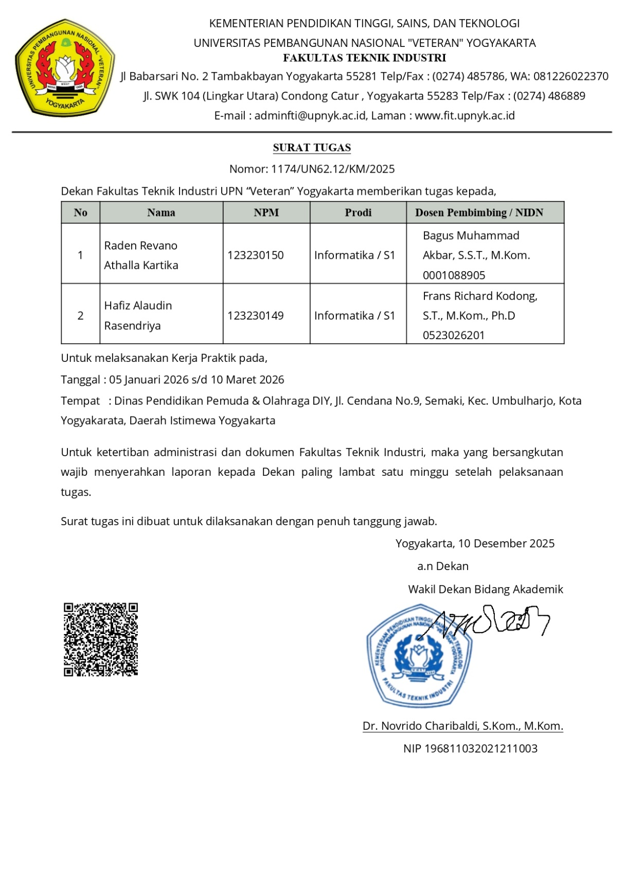

Lampiran 3 Catatan Harian aktifitas harian selama kerja praktik beserta Foto/Dokumentasi kegiatan di tempat kerja praktik dari hasil ekspor logbook pada sistem
Lampiran 4 Lembar Konsultasi Pembimbing Lapangan, format sesuai LAMPIRAN 3.
Lampiran 5 Bukti konsultasi dosen pembimbing (dapat dibuktikan dengan screenshoot bimbingan pada sistem). Bukan foto bersama dengan dosen pembimbing
Lampiran 6 Dokumentasi Seminar (Link Vlog)
https://drive.google.com/drive/folders/1mPql1gebOMrmim4bvkIjoi_NVArG58_w
Lampiran 7 Daftar Relasi, format sesuai LAMPIRAN 6.
Lampiran 8 Daftar pengetahuan dan keterampilan yang dipelajari selama proses kerja praktik, format sesuai LAMPIRAN 7.
Lampiran 9 Surat Keterangan selesai melaksanakan kerja praktik.
Lampiran 10 Lembar Penilaian Pembimbing Lapangan sesuai LAMPIRAN 8.
Lampiran 11 Dokumentasi kegiatan kerja praktik (foto bukti kegiatan selama di lokasi kerja praktik)
